SỞ LAO ĐỘNG -THƯƠNG BINH VÀ XÃ HỘI
TRƯỜNG TRUNG CẤP NGHỀ TỔNG HỢP HÀ NỘI

GIÁO TRÌNH
MÔN HỌC/MÔN ĐUN: ĐIỆN TỬ CÔNG SUẤT
NGÀNH /NGHỀ: KỸ THUẬT MÁY LẠNH VÀ ĐIỀU HÒA KHÔNG KHÍ
TRÌNH ĐỘ: TRUNG CẤP

Ban hành kèm theo Quyết định số: /QĐ-TCNTH ngày… tháng… năm 2024
của Hiệu trưởng Trường Trung cấp nghề Tổng hợp Hà Nội

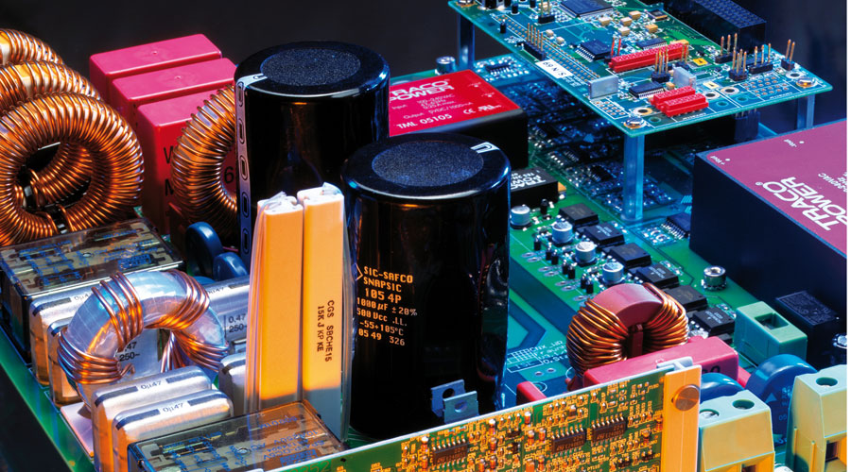

Hà Nội, năm 2024


TUYÊN BỐ BẢN QUYỀN
Tài liệu này thuộc loại sách giáo trình nên các nguồn thông tin có thể được phép dùng nguyên bản hoặc trích dùng cho các mục đích về đào tạo và tham khảo.
Mọi mục đích khác mang tính lệch lạc hoặc sử dụng với mục đích kinh doanh thiếu lành mạnh sẽ bị nghiêm cấm.

LỜI GIỚI THIỆU
Để thực hiện biên soạn giáo trình “Điện tử công suất “ là một trong những giáo trình môn học đào tạo chuyên ngành nghề kỹ thuật máy lạnh và điều hòa không khí được biên soạn theo nội dung chương trình khung được Sở Lao động Thương binh Xã hội Hà Nội và Trường Trung cấp nghề Tổng hợp Hà Nội phê duyệt. Nội dung biên soạn ngắn gọn, dễ hiểu, tích hợp kiến thức và kỹ năng chặt chẽ, logíc với nhau.
Khi biên soạn, nhóm biên soạn đã cố gắng cập nhật những kiến thức mới có liên quan đến nội dung chương trình đào tạo và phù hợp với mục tiêu đào tạo, nội dung lý thuyết và thực hành được biên soạn gắn với nhu cầu thực tế trong sản xuất đồng thời có tính thực tiễn cao.
Trong quá trình sử dụng giáo trình, tuỳ theo yêu cầu cũng như khoa học và công nghệ phát triển có thể điều chỉnh thời gian và bổ sung những kiên thức mới cho phù hợp. Trong giáo trình, chúng tôi có đề ra nội dung thực tập của từng bài để người học cũng cố và áp dụng kiến thức phù hợp với kỹ năng.
Mặc dù nhóm tác giả đã cố gắng tổ chức biên soạn để đáp ứng được mục tiêu đào tạo nhưng không tránh được những khiếm khuyết. Rất mong nhận được đóng góp ý kiến của các thầy, cô giáo, bạn đọc… để nhóm biên soạn sẽ hiệu chỉnh hoàn thiện hơn. Mọi ý kiến góp ý xin được gửi về Khoa Điện – điện tử, tin học trường trung cấp nghề tổng hợp Hà Nội.
Hà Nội, ngày tháng 12 năm 2024
Tham gia biên soạn

Nhóm tác giả

MỤC LỤC

LỜI GIỚI THIỆU 1
MỤC LỤC 3
CHƯƠNG TRÌNH MÔ ĐUN 7
BÀI 1: CÁC LINH KIỆN CÔNG SUẤT CƠ BẢN 9
1. Diode 9
1.1. Cấu tạo và nguyên lý hoạt động 9
1.2. Thông số kỹ thuật cơ bản 10
1.3. Cách kiểm tra chất lượng 10
2. Thyristor 10
2.1. Cấu tạo và nguyên lý hoạt động 10
2.2. Thông số kỹ thuật cơ bản 11
2.3. Cách kiểm tra chất lượng 12
3. Triac 12
3.1. Cấu tạo và nguyên lý hoạt động 12
3.2. Thông số kỹ thuật cơ bản 13
3.3. Cách kiểm tra chất lượng 13
4. Transistor 14
4.1. Cấu tạo và nguyên lý hoạt động 14
4.2. Thông số kỹ thuật cơ bản 15
4.3. Cách kiểm tra chất lượng 15
5. Mosfet 16
5.1. Cấu tạo và nguyên lý hoạt động 16
5.2. Thông số kỹ thuật cơ bản 17
5.3. Cách kiểm tra chất lượng 17
6. Transistor có cực điều khiển cách ly 18
6.1. Cấu tạo và nguyên lý hoạt động 18
6.2. Thông số kỹ thuật cơ bản 19
6.3. Cách kiểm tra chất lượng 19
BÀI 2: MẠCH CHỈNH LƯU MỘT PHA 21
1. Giới thiệu chung mạch chỉnh lưu 21
1.1. Chức năng 21
1.2. Phân loại và đặc điểm mạch chỉnh lưu: 21
1.3. Cấu trúc mạch chỉnh lưu: 21
2. Mạch chỉnh lưu hình tia một pha nửa chu kỳ không điều khiển 22
2.1. Sơ đồ nguyên lý 22
2.2. Nguyên lý hoạt động 22
3. Mạch chỉnh lưu hình tia một pha hai nửa chu kỳ không điều khiển 23
3.1. Sơ đồ nguyên lý 23
3.2. Nguyên lý hoạt động 23
4. Mạch chỉnh lưu hình cầu một pha không điều khiển 24
4.1. Sơ đồ nguyên lý 24
4.2. Nguyên lý hoạt động 24
5. Mạch chỉnh lưu hình tia một pha nửa chu kỳ có điều khiển 25
5.1. Sơ đồ nguyên lý: 25
5.2. Nguyên lý hoạt động 25
6. Mạch chỉnh lưu hình tia một pha có điều khiển 26
6.1. Sơ đồ nguyên lý 26
6.2. Nguyên lý hoạt động 26
7. Thực hành khảo sát mạch chỉnh lưu một pha 27
7.1. Điều kiện thực hiện 27
7.2. Trình tự thực hiện 27
BÀI 3: MẠCH CHỈNH LƯU BA PHA 33
1. Mạch chỉnh lưu hình tia ba pha không điều khiển 33
1.1. Sơ đồ nguyên lý 33
1.2. Nguyên lý hoạt động 33
2. Mạch chỉnh lưu hình cầu ba pha không điều khiển 34
2.1. Sơ đồ nguyên lý 34
2.2. Nguyên lý hoạt động 35
3. Mạch chỉnh lưu hình tia ba pha có điều khiển 36
3.1. Sơ đồ nguyên lý 36
3.2. Nguyên lý hoạt động 37
4. Thực hành khảo sát mạch chỉnh lưu ba pha 38
4.1. Điều kiện thực hiện 38
4.2. Trình tự thực hiện 38
BÀI 4: MẠCH ĐIỀU ÁP XOAY CHIỀU 41
1. Giới thiệu chung mạch điều áp xoay chiều 41
2. Mạch điều áp xoay chiều một pha sử dụng Thyristor 42
2.1. Sơ đồ nguyên lý 42
2.2. Nguyên lý hoạt động 42
3. Mạch điều áp xoay chiều ba pha 43
3.1. Sơ đồ nguyên lý 44
3.2. Nguyên lý hoạt động 44
4. Thực hành khảo sát mạch điều áp xoay chiều 46
4.1. Điều kiện thực hiện 46
4.2. Trình tự thực hiện 46
BÀI 5: BỘ BIẾN ĐỔI ĐIỆN ÁP MỘT CHIỀU 49
1. Bộ giảm áp: 49
1.1. Sơ đồ mạch điện 49
1.2. Nguyên lý hoạt động 49
2. Bộ tăng áp 51
2.1. Sơ đồ mạch điện 51
2.2. Nguyên lý hoạt động 51
BÀI 6: MẠCH NGHỊCH LƯU 53
1. Khái niệm 53
2. Mạch nghịch lưu nguồn áp một pha 53
2.1. Sơ đồ nguyên lý 53
2.2. Nguyên lý hoạt động 54
3. Mạch nghịch lưu nguồn áp ba pha 55
3.1. Sơ đồ nguyên lý 55
3.2. Nguyên lý hoạt động 55
4. Thực hành khảo sát mạch nghịch lưu 57
4.1. Điều kiện thực hiện 57
4.2. Trình tự thực hiện 57
BÀI 7: BỘ BIẾN TẦN 61
1. Giới thiệu chung về biến tần 61
1.1. Khái niệm chung về biến tần 61
1.2. Nguyên lý hoạt động 61
2. Đặc điểm và ứng dụng bộ biến tần 62
2.1. Đặc điểm 62
2.2. Ứng dụng 62
3. Bộ biến tần LS IC5 63
3.1. Các dòng sản phẩm 63
3.2. Đặc điểm kỹ thuật cơ bản 64
3.3. Sơ đồ đấu nối 64
3.4. Cấu hình chân đấu 65
3.5. Màn hình hiển thị 65
3.6. Các nhóm thông số: 65
3.7. Mô tả một số thông số của chương trình 67
4. Thực hành cài đặt bộ biến tần 68
4.1. Điều kiện thực hiện 68
4.2. Trình tự thực hiện 68
TÀI LIỆU THAM KHẢO 73

CHƯƠNG TRÌNH MÔ ĐUN
Tên mô đun: Điện tử công suất
Mã số mô đun: MĐ 27
Thời gian thực hiện mô đun: 60 giờ; (Lý thuyết: 20 giờ, Thực hành, thí nghiệm, thảo luận, bài tâp: 37 giờ, Kiểm tra: 3 giờ)
VỊ TRÍ TÍNH CHẤT MÔ ĐUN:
- Vị trí:
Mô đun này học sau các môn học: An toàn điện, vật liệu điện, linh kiện điện tử, Đo lường – cảm biến, điện kỹ thuật
- Tính chất:
Mô đun này là mô đun tự chọn.
MỤC TIÊU MÔ ĐUN:
- Kiến thức:

+ Trình bày được cấu tạo, nguyên lý hoạt động phương pháp kiểm tra chất lượng một số linh kiện công suất như: DIODE công suất, Transistor công suất, Thyristor4, Triac, MOSFET, IGBT
+ Trình bày được sơ đồ mạch điện và nguyên lý hoạt động các mạch biến đổi công suất như: chỉnh lưu, điều áp xoay chiều, điều áp một chiều, nghịch lưu
+ Trình bày được nguyên lý hoạt động và trình từ lắp đặt và cài đặt thông số bộ biến tần và khởi động mềm
- Kỹ năng:
+ Đo đạc kiểm tra được chất lượng một số linh kiện điện tử công suất
+ Lắp đặt và khảo sát được những thông số cơ bản của các bộ biến đổi công suất: chỉnh lưu, điều áp xoay chiều, điều áp một chiều, nghịch lưu
+ Lắp đặt và vận hành được các bộ biến tần và khởi động mềm trong điều khiển động cơ KĐB ba pha
- Năng lực tự chủ và trách nhiệm:
+ Rèn luyện tính cẩn thận, chính xác, chủ động, sáng tạo và khoa học, trong học tập và trong công việc đảm bảo an toàn, vệ sinh công nghiệp
NỘI DUNG MÔ ĐUN:

BÀI 1: CÁC LINH KIỆN CÔNG SUẤT CƠ BẢN
Mã bài: MĐ 27 - 01
Giới thiệu
Điện tử công suất là một môn học thuộc chuyên ngành kỹ thuật điện - điện
tử, nghiên cứu và ứng dụng các phần tử bán dẫn công suất. Nhiệm vụ chính của
điện tử công suất là biến đổi nguồn năng lượng điện với các tham số không thay đổi được thành nguồn năng lượng điện với các tham số có thể thay đổi được để cung cấp cho các phụ tải. Trong các bộ biến đổi các phần tử bán dẫn công suất được sử dụng như các khoá bán dẫn, còn gọi là các van bán dẫn, khi van bán dẫn mở dẫn dòng thì nối tải vào nguồn còn khi khoá thì không cho dòng điện chạy qua các van. Khi nghiên cứu điện tử công suất chúng ta cần hiểu cấu tạo, nguyên lý hoạt động, các thông số cơ bản của các van công suất để sử dụng đúng và phát huy hết hiệu quả của van công suất trong các ứng dụng cụ thể
Mục tiêu:
- Trình bày được cấu tạo, nguyên lý hoạt động phương pháp kiểm tra chất lượng một số linh kiện công suất
- Đọc được thông số kỹ thuật và kiểm tra được chất lượng một số linh kiện công suất
- Có ý thức về an toàn lao động, tính cẩn thận, chính xác trong quá trình lắp ráp
Nội dung chính

1. Diode

1.1. Cấu tạo và nguyên lý hoạt động
* Cấu tạo
Điot (Diode) được tạo thành bằng việc ghép hai phiến bán dẫn P – N Điện cực nối ra từ bán dẫn loại P được gọi là Anot, ký hiệu là A, điện cực còn lại nối ra từ bán dẫn N được gọi là katot và ký hiệu là K
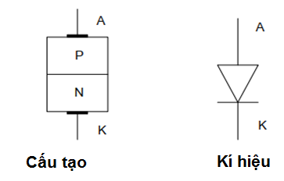
Hình 1.1. Cấu tạo và kí hiệu Điot
* Hình dạng thực tế

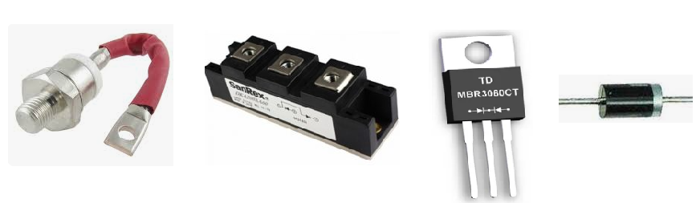
Hình 1.2 Hình dạng thực tế một số Điot công suất
* Nguyên lý hoạt động
Điều kiện để Điode phân cực thuận V_{A}>V_{K}
Với V_{A}, V_{K}: Lần lượt là điện áp tại chân anot và Katot

1.2. Thông số kỹ thuật cơ bản
- I_{DAV} : Giá trị trung bình của dòng điện cho phép chạy qua diode theo chiều thuận.
- U_{ngmax} (U_{RRM}): Điện áp ngược cực đại cho phép đặt vào điot mà không làm hỏng điot.

1.3. Cách kiểm tra chất lượng
Để kiểm tra Diode người ta sử dụng VOM thang đo RX10 và đo theo hình
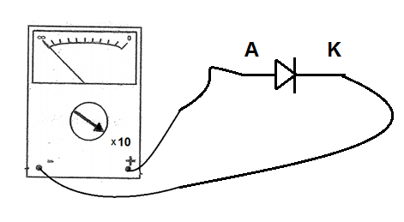
Bảng thông số kiểm tra Điot
Que đen/Que đỏ | Kết quả lần đo1/ Kết quả lần đo 2 | Tình trạng
A&K | Kim lên/Kim không lên | Còn tốt
A&K | Kim lên nhiều/Kim lên ít | Bị rỉ
A&K | Kim không lên/Kim không lên | Bị đứt tiếp giáp
A&K | Kim lên nhiều /Kim lên nhiều | Bị chập

2. Thyristor

2.1. Cấu tạo và nguyên lý hoạt động
* Cấu tạo
Thyristor là linh kiện gồm bốn lớp bán dẫn P-N-P-N liên tiếp tạo nên ba cực anôt (A), catôt (K), và cực điểu khiển G.
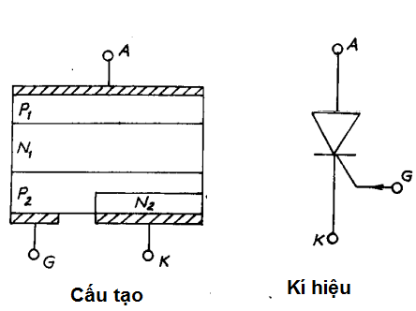
Hình 1.3. Cấu tạo và kí hiệu Thyristor
* Hình dạng thực tê
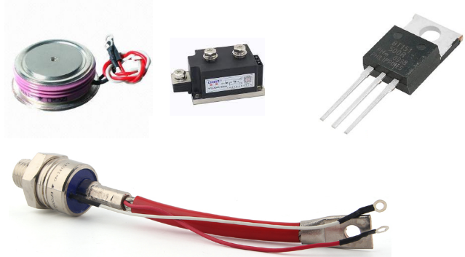
Hình 1.4. Hình dạng thực tế một số Thyristor công suất
* Nguyên lý hoạt động
Điều kiện hoạt động của THYRISTOR :
- V_{A} > V_{K}
- V_{G} > 0
Khi đó THYRISTOR dẫn theo chiều từ A đến K
Trong đó: V_{A}, V_{K} Lần lượt là điện áp tại chân anot và Katot
V_{G} Là điện áp tại chân điều khiển G

2.2. Thông số kỹ thuật cơ bản
- I_{V,trb}: Giá trị dòng trung bình cho phép chạy qua thyristor
- U_{ng.max} : Điện áp ngược lớn nhất cho phép

2.3. Cách kiểm tra chất lượng
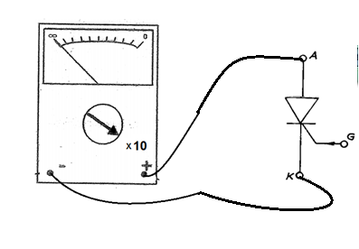
Bảng thông số kiểm tra SCR
Cặp đo | Que đen/Que đỏ | Kêt quả lần đo1/ Kết quả lần đo 2
Cặp 1 | A&K | Kim không lên/ Kim không lên
Cặp 2 | G&K | Kim lên/ Kim không lên
Cặp 3 | G&A | Kim không lên/ Kim không lên
Để biết SCR hoạt động tốt hay không đặt que đen và A que đỏ vào K sau đó kích A với G kim lên và giữ ta kết luận SCR tốt

3. Triac

3.1. Cấu tạo và nguyên lý hoạt động
* Cấu tạo
Triac là phần tử bán dẫn có cấu trúc bán dẫn gồm năm lớp tạo nên cấu trúc P–N – P – N
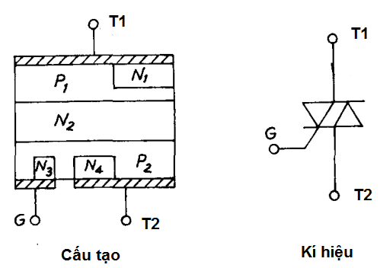
Hình 1.5. Cấu tạo và kí hiệu TRIAC

* Hình dạng thực tế
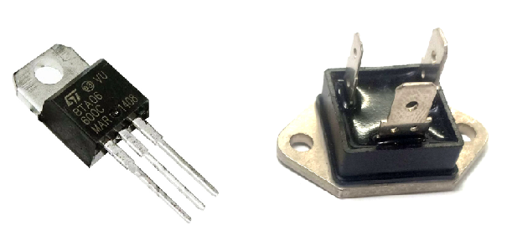
Hình 1.6. Hình dạng thực tế một số loại TRIAC
* Nguyên lý hoạt động
Điều kiện hoạt động của TRIAC :
- Kích dương V_{T2} > V_{T1} , V_{G} > 0 thì TRIAC dẫn theo chiều từ T2 đến T1
- Kích âm V_{T2} < V_{T1} , V_{G} < 0 thì TRIAC dẫn theo chiều từ T1 đến T2
Trong đó: V_{T1}, V_{T2} Lần lượt là điện áp tại chân T1 và T2
V_{G} Là điện áp tại chân điều khiển G

3.2. Thông số kỹ thuật cơ bản
- I_{đm}: Dòng điện hiệu dụng cho phép đi qua TRIAC trong một thời gian dài khi TRIAC mở.
- U_{ngmax} : điện áp ngược cực đại cho phép đặt vào TRIAC trong một thời gian dài khi TRIAC khoá.
- Δ U : điện áp rơi trên TRIAC khi triac mở với dòng qua TRIAC bằng dòng điện định mức.
- Ig: dòng điện điều khiển đảm bảo mở triac

3.3. Cách kiểm tra chất lượng
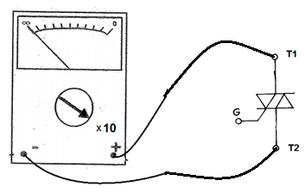
Cặp đo | Que đen/Que đỏ | Kêt quả lần đo1/ Kết quả lần đo 2
Cặp 1 | G&T1 | Kim không lên/ Kim không lên
Cặp 2 | G&T2 | Kim lên/ Kim không lên
Cặp 3 | T1&T2 | Kim không lên/ Kim không lên
Để biết TRIAC hoạt động tốt hay không đặt que đen vào T1 que đỏ vào T2 sau đó kích T1 với G kim lên. Đặt que đỏ vào T1 que đen vào T2 sau đó kích T1 với G kim lên kết luận TRIAC còn tốt.

4. Transistor

4.1. Cấu tạo và nguyên lý hoạt động
* Cấu tạo
Transitor công suất có cấu tạo bởi ba miền bán dẫn P-N-P được ghép liên tiếp nhau Nếu miền bán dẫn ở giữa là loại N thì 2 miền bên cạnh là loại P khi đó ta có loại transitor thuận PNP. Ngược lại nếu miền bán ở giữa là loại P thì 2 miền bên cạnh là loại N khi đó ta có loại transitor ngược NPN.
Ba lớp bán dẫn được nối ra ba điện cực gọi là cực B (bazơ), E (Emitor), C (Collector).
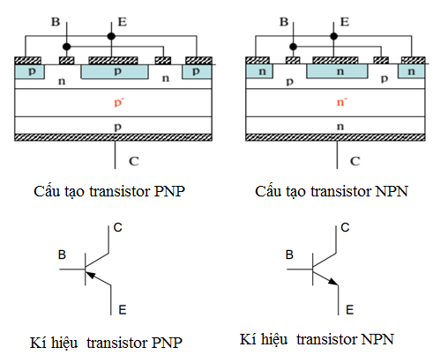
Hình 1.7. Cấu tạo và kí hiệu Transistor
* Hình dạng thực tế
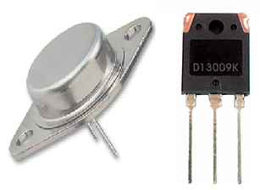
Hình 1.8. Hình dạng thực tế một số loại Transistor

* Nguyên lý hoạt động
- Với transistor NPN nếu V_{C} > V_{B} >> V_{E} thì thì transistor dẫn theo chiều từ C đến E
- Với transistor transistor NPN nếu V_{E} > V_{B} >> V_{C} thì thì transistor dẫn theo chiều từ E đến C
Trong đó: V_{C}, V_{E} Lần lượt là điện áp tại chân C và E
V_{B} Là điện áp tại chân điều khiển B

4.2. Thông số kỹ thuật cơ bản
- V_{CEO} : Điện áp cực đại giữa collector và emitter khi IB = 0.
- V_{CBO}: Điện áp cực đại giữa collector và base khi IB = 0.
- V_{EBO}: Điện áp cực đại giữa emitter và base khi IC = 0.
- I_{C}: Dòng điện cực đại chảy qua cực CE khi làm việc liên tục
- I_{B}: Dòng điện điều khiển cực đại chảy qua cực BE khi làm việc liên tục

4.3. Cách kiểm tra chất lượng
* Kiểm tra BJT NPN ta đặt đồng hồ ở thang đo Rx10 như hình vẽ bên dưới
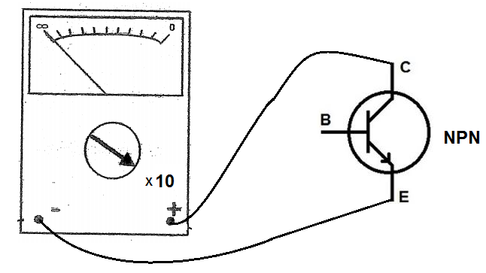
Bảng thông số kiểm tra BJT
Cặp đo | Que đen/Que đỏ | Kêt quả lần đo1/ Kết quả lần đo 2
Cặp 1 | C&E | Kim không lên/ Kim không lên
Cặp 2 | B&C | Kim lên/ Kim không lên
Cặp 3 | B&E | Kim lên/ Kim không lên
Để kiểm tra BJT NPN còn tốt hay không vặn chuyển mạch đồng hồ về thang đo Rx1K ta đặt que đỏ vào chân E và que đen vào chân C sau đó lấy tay chạm giữa chân B và C kim đồng hồ lên nhả tay kim không lên vậy BJT còn tốt
*Kiểm tra BJT PNP ta đặt đồng hồ ở thang đo Rx10 như hình vẽ bên dưới
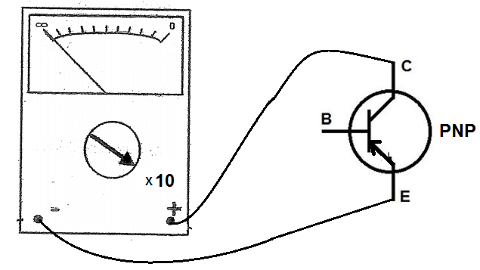
Bảng thông số kiểm tra BJT PNP
Cặp đo | Que đen/Que đỏ | Kêt quả lần đo1/ Kết quả lần đo 2
Cặp 1 | C&E | Kim không lên/ Kim không lên
Cặp 2 | B&C | Kim không lên/ Kim lên
Cặp 3 | B&E | Kim không lên/ Kim lên
Để kiểm tra BJT PNP còn tốt hay không chuyển kim đồng hồ về thang đo Rx1K ta đặt que đỏ vào chân C và que đen vào chân E sau đó lấy tay chạm giữa chân B và C kim đồng hồ lên nhả tay kim không lên vậy BJT còn tốt

5. Mosfet

5.1. Cấu tạo và nguyên lý hoạt động
Trong bán dẫn kích tạp iểu P, người ta khuếch tán hai vùng N trong đó có hàn hai tiếp điểm nguồn S và máng D. Một lớp oxit bao trùm miền P nằm giữa nguồn máng, trên lớp này hàn tiếp điểm cổng G
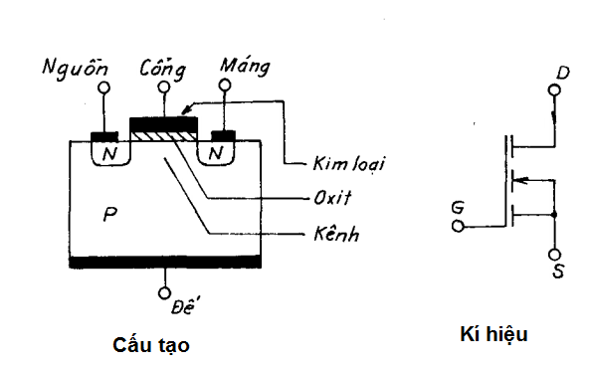
Hình 1.9. Cấu tạo nà kí hiệu MOSFET
* Hình dạng thực tế
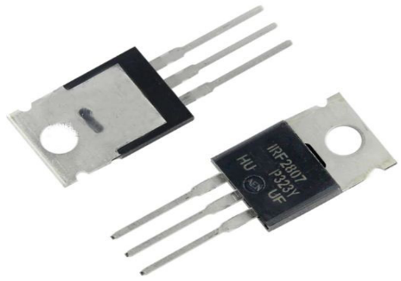
Hình 1.10. Hình dạng thực tế MOSFET
* Nguyên lý hoạt động
Điều kiện hoạt động của MOSFET(kênh N) : V_{D} > V_{S} , V_{G} > 0 khi đó MOSFET dẫn dòng từ D tới S
Điều kiện hoạt động của MOSFET(kênh P) : V_{D} < V_{S} , V_{G} < 0 khi đó MOSFET dẫn dòng từ S tới D
Trong đó: V_{D}, V_{S} Lần lượt là điện áp tại chân D và S
V_{G} Là điện áp tại chân điều khiển G

5.2. Thông số kỹ thuật cơ bản
- I_{D} : dòng điện làm việc lien tục qua cực máng
- I_{DM}: Dòng điện cực đại qua cực máng
- V_{DS} : Điện áp làm việc cực đại trên cực máng và cực gốc
- R_{DS}: Điện trở kênh dẫn khi làm việc ở điều kiện định mức
- V_{GS}: Điện áp điều khiển

5.3. Cách kiểm tra chất lượng
Để kiểm tra MOSFET ta đặt đồng hồ ở thang đo Rx1K như hình vẽ bên dưới
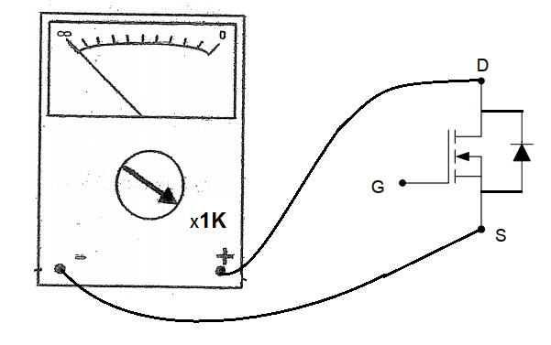
Bảng thông số kiểm tra MOSFET
Cặp đo | Que đen/Que đỏ | Kêt quả lần đo1/ Kết quả lần đo 2
Cặp 1 | G&D | Kim không lên/ Kim không lên
Cặp 2 | G&S | Kim không lên/ Kim không lên
Cặp 3 | D&S | Kim không lên/ Kim lên

Để kiểm tra MOSFET còn hoạt động tốt hay không ta làm như sau:

Để thang x1. Nạp cho G một điện tích.Sau khi nạp cho G một điện tích ta đo giữa chân D và S ( que đen vào D que đỏ vào S ) => kim sẽ lên. Chập G vào D hoặc G vào S để thoát điện chân G. Sau khi đã thoát điện chân G đo lại D S kim không lên.

6. Transistor có cực điều khiển cách ly

6.1. Cấu tạo và nguyên lý hoạt động
* Cấu tạo
IGBT là phần tử kết hợp khả năng đóng cắt nhanh của MOSFET với khả năng chịu tải của transistor thường BJT. Cấu trúc của IGBT cũng đưa ra ba cực Emitor, colector, và cực điều khiển G. Nhưng IGBT khác với MOSFET ở chỗ giữa E & C là cấu trúc bán dẫn p-n-p chứ không phải n-n. Có thể coi IGBT giống như một transistor được điều khiển bởi một MOSFET
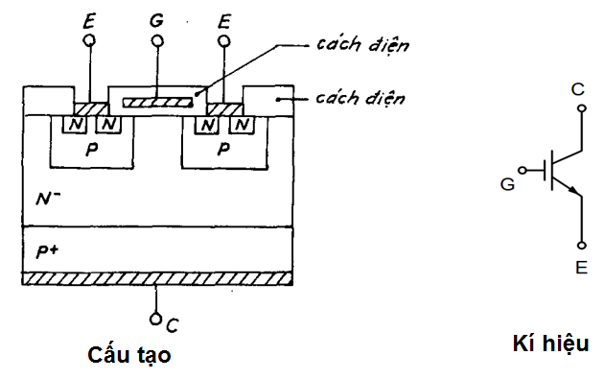
Hình 1.11. Cấu tạo và kí hiệu IGBT

* Hình dạng thực tế
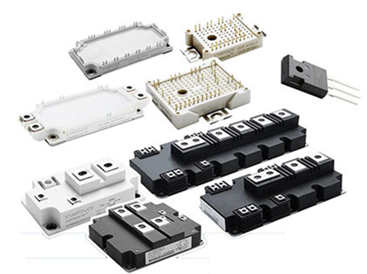
Hình 1.12. Hình dạng thực tế một số loại IGBT
*Nguyên lý làm việc:
Điều kiện hoạt động của IGBT : V_{C} > V_{E} , V_{G} > 0 khi đó IGBT dẫn dòng từ C tới E
Trong đó: V_{C}, V_{E}Lần lượt là điện áp tại chân C và E
V_{G} Là điện áp tại chân điều khiển G

6.2. Thông số kỹ thuật cơ bản
- U_{DS}: Điện áp cực đại giữa cực máng và cực gốc
- I_{D}: Dòng điện cực máng chịu được lớn nhất khi làm việc liên tục
- V_{GS}: Điện áp điều khiển cực đại

6.3. Cách kiểm tra chất lượng
Để kiểm tra IGBT ta đặt đồng hồ ở thang đo Rx1K như hình vẽ bên dưới
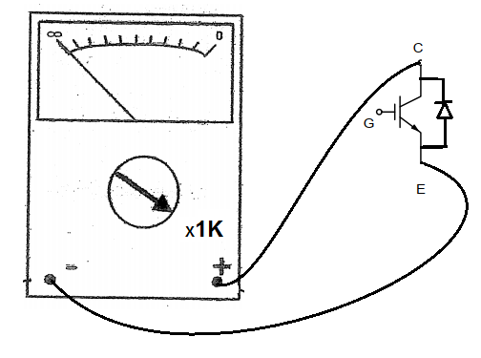
Bảng thông số kiểm tra IGBT
Cặp đo | Que đen/Que đỏ | Kêt quả lần đo1/ Kết quả lần đo 2
Cặp 1 | G&C | Kim không lên/ Kim không lên
Cặp 2 | G&E | Kim không lên/ Kim không lên
Cặp 3 | C&E | Kim không lên/ Kim lên

BÀI 2: MẠCH CHỈNH LƯU MỘT PHA
Mã bài: MĐ 27 - 02
Giới thiệu
Mạch chỉnh lưu là thiết bị dùng để biến đổi nguồn điện xoay
chiều thành nguồn điện một chiều nhằm cung cấp cho phụ tải điện một chiều. Bài học giúp học sinh hiểu được nguyên lý hoạt động của một số loại mạch chỉnh lưu qua đó học sinh sẽ biết cách sử dụng những linh kiện đơn giản để lắp ráp nên một mạch điện .
Mục tiêu:
- Trình bày được sô đồ nguyên lý và nguyên lý hoạt động một số mạch chỉnh lưu một pha không điều khiển và có điều khiển
- Lắp ráp, khảo sát được các mạch chỉnh lưu một pha không điều khiển và có điều khiển theo đúng yêu cầu kỹ thuật
- Có ý thức về an toàn lao động, vệ sinh công nghiệp tính cẩn thận, chính xác trong quá trình lắp ráp
Nội dung chính :

1. Giới thiệu chung mạch chỉnh lưu

1.1. Chức năng
Mạch chỉnh lưu là thiết bị dùng để biến đổi nguồn điện xoay chiều thành nguồn điện một chiều nhằm cung cấp cho phụ tải điện một chiều.

1.2. Phân loại và đặc điểm mạch chỉnh lưu:
- Tùy theo số pha của nguồn điện xoay chiều phía đầu vào mạch chỉnh lưu mà có thể chia ra thành mạch chỉnh lưu 1 pha, 3 pha hay m pha:
- Nếu dòng điện xoay chiều chạy giữa dây pha và dây trung tính, thì mạch chỉnh lưu gọi là sơ đồ hình tia. Còn nếu dòng điện xoay chiều chạy giữa các dây pha thì mạch chỉnh lưu gọi là sơ đồ hình cầu.

1.3. Cấu trúc mạch chỉnh lưu:
Trong thực tế các mạch chỉnh lưu có nhiều loại và khá đa dạng về hình dáng cũng như tính năng. Tuy nhiên về cơ bản cấu trúc trong bộ biến đổi thường có các bộ phận sau:
+ Biến áp nguồn nhằm biến đổi điện áp từ cao xuống thấp hoặc ngược lại.
+ Van công suất chỉnh lưu, các van này có nhiệm vụ biến đổi nguồn điện xoaychiều thành nguồn một chiều.
+ Mạch lọc nhằm lọc và san phẳng dòng điện hay điện áp nguồn để mạch chỉnh lưu có chất lượng tốt hơn.
+ Mạch đo lường trong bộ chỉnh lưu thường dùng để đo dòng điện, điện áp, công suất.
+ Mạch điều khiển là bộ phận rất quan trọng trong các bộ chỉnh lưu có điều khiển, nó quyết định độ chính xác, ổn định và chất lượng bộ chỉnh lưu.
+ Phụ tải của mạch chỉnh lưu thường là phần ứng động cơ điện một chiều, kích từ máy điện một chiều, xoay chiều, cuộn hút nam châm điện, các tải có sức điện động E, đôi khi tải là các đèn chiếu sáng hay các điện trở tạo nhiệt...vv

2. Mạch chỉnh lưu hình tia một pha nửa chu kỳ không điều khiển

2.1. Sơ đồ nguyên lý
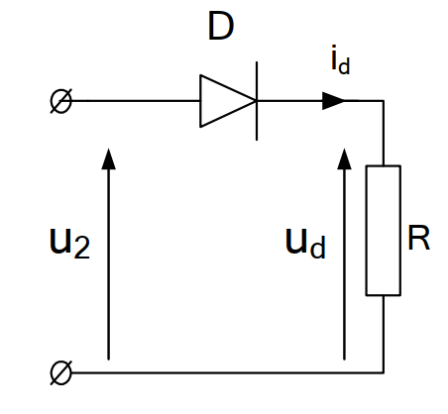
Hình 2.1. Mạch chỉnh lưu một pha một nửa chu kỳ

2.2. Nguyên lý hoạt động
- Giả sử mạch đang làm việc ở chế độ xác lập, lý tưởng và điện áp cấp vào
mạch chỉnh lưu: u₂ = $\sqrt{2}$U₂.sinωt(v)
- Trong nửa chu kỳ đầu 0 < ωt < π , khi đó u2 ≥ 0, van D được phân cực
thuận nên van D dẫn điện.
-Trong nửa chu kỳ sau π ≤ ωt ≤ 2π khi đó u2 ≤ 0, van D bị phân cực
ngược nên van D không dẫn điện.
- Các chu kỳ tiếp theo nguyên lý hoạt động tương tự. Từ nguyên lý làm
việc xây dựng được dạng sóng điện áp ra trong mạch như hình vẽ.
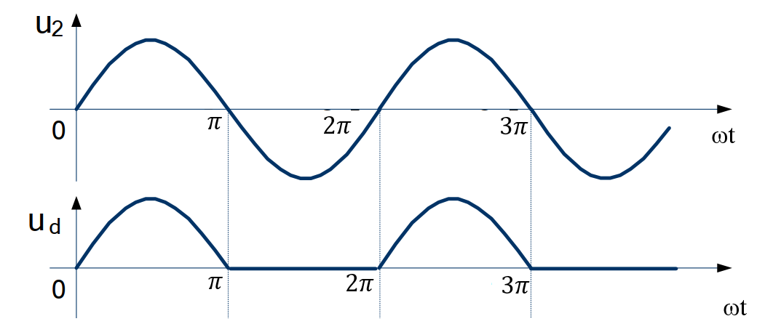
Hình 2.2. Dạng sóng điện áp ra của mạch chỉnh lưu với tải thuần trở
- Giá trị trung bình của điện áp chỉnh lưu U_{d}= 0.45U₂
* Nhận xét:
- Dạng sóng dòng điện, điện áp tải nhấp nhô nên chất lượng điện áp sau chỉnh lưu không cao, ít được sử dụng trong thực tiễn.
- Máy biến áp sử dụng không tốt do hiệu suất thấp và sạng sóng điện áp qua máy biến áp không sin.
- Muốn dòng tải giảm nhấp nhô phải mắc thêm tụ lọc hoặc cuộn lọc.
- Mạch đơn giản.

3. Mạch chỉnh lưu hình tia một pha hai nửa chu kỳ không điều khiển

3.1. Sơ đồ nguyên lý
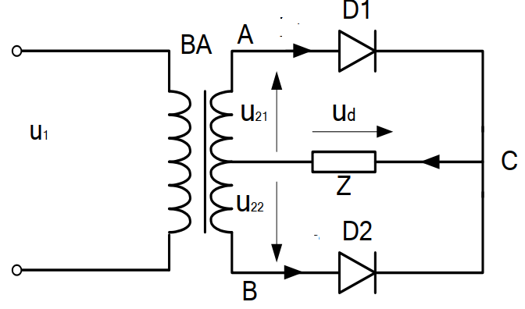
Hình 2.3. Sơ đồ nguyên lý mạch chỉnh lưu hình tia một pha hai nửa chu kỳ

3.2. Nguyên lý hoạt động
Giả sử mạch làm việc ở chế độ xác lập, lý tưởng và điện áp đặt vào cuộn sơ cấp máy biến áp là hình sin. Khi đó phía thứ cấp MBA suất hiện 2 điện áp u₂₁ và u₂₂ bằng nhau về giá trị hiệu dụng nhưng ngược nhau về pha.
u₂₁ = $\sqrt{2}$U₂.sinωt(v)
u₂₂ = $-\sqrt{2}$U₂.sinωt(v)
Ở nửa chu kỳ dương của điện áp u₂₁ diode D1 được phân cực thuận cho dòng điện chạy qua tải nên u_{d} = u₂₁. Còn u₂₂ âm, nên D2 bị phân cực
ngược, khóa lại
Ở nửa chu kỳ âm của điện áp u₂₁ , diode D1 bị phân cực ngược nên khóa lại. Khi đó u₂₂ dương, nên D2 được phân cực thuận cho dòng điện chạy qua tải nên
u_{d} = u₂₂. Còn u₂₂ âm, nên D2 bị phân cực ngược, khóa lại
Như vậy cả 2 nửa chu kỳ D1 và D2 luân phiên đóng mở, cung cấp điện cho
tải trong cả chu kỳ. Từ nguyên lý làm việc ta xây dựng được dạng sóng điện áp trong mạch như hình vẽ:

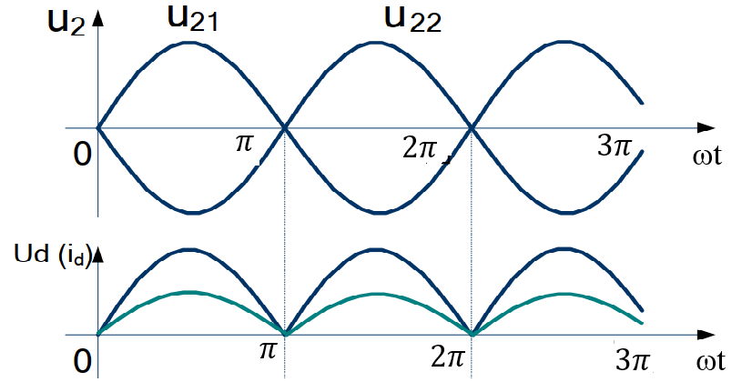
Hình 2.4. Dạng sóng điện áp mạch chỉnh lưu hình tia một pha hai nửa chu kỳ với tải thuần trở
- Giá trị trung bình của điện áp chỉnh lưu U_{d}= 0.9U₂

4. Mạch chỉnh lưu hình cầu một pha không điều khiển

4.1. Sơ đồ nguyên lý
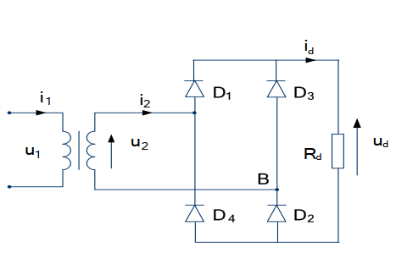
Hình 2.5. Mạch chỉnh lưu hình cầu một pha không điều khiển

4.2. Nguyên lý hoạt động
Giả sử mạch đang làm việc ở chế độ xác lập, xét điều kiện lý tưởng và điện áp phía thứ cấp u₂ = $\sqrt{2}$U₂.sinωt(v)
- Trong nửa chu kỳ đầu, điện áp u₂ dương, khi đó cặp van D1 và D2 được phân cực thuận, nên dẫn điện. Còn cặp van D4 và D3 bị phân cực ngược nên không dẫn điện cho dòng điện chạy qua tải.
- Trong nửa chu kỳ sau điện áp – u₂ dương, khi đó cặp van D1 và D2 bị phân cực ngược, nên không dẫn điện. Còn cặp van D4 và D3 phân cực thuận nên dẫn điện cho dòng điện qua tải.
Các chu kỳ sau nguyên lý hoạt động tương tự .
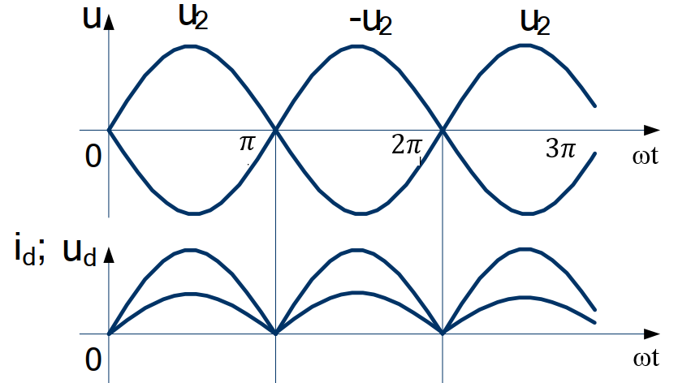
Hình 2.6. Dạng sóng điện áp mạch chỉnh lưu cầu một pha với tải thuần trở
- Giá trị trung bình của điện áp chỉnh lưu : Ud =0,9U

5. Mạch chỉnh lưu hình tia một pha nửa chu kỳ có điều khiển

5.1. Sơ đồ nguyên lý:
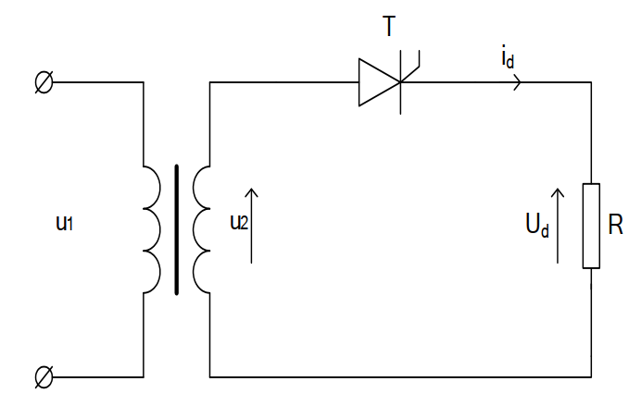
Hình 2.7. Mạch chỉnh lưu hình tia một pha nửa chu kỳ có điều khiển

5.2. Nguyên lý hoạt động
- Giả sử mạch đang làm việc ở chế độ xác lập, lý tưởng, điện áp phía thứ cấp u₂ = $\sqrt{2}$U₂.sinωt(v) và góc điều khiển α = $\frac{π}{6}$
- Trong khoảng ωt = 0 đến α, có u₂ > 0, và u_{T} > 0, tuy nhiên T vẫn chưa dẫn, do chưa có xung điều khiển mở do đó ud = 0
- Đến thời điểm ωt = α, phát xung điều khiển mở van T, lúc này T có đủ hai điều kiện kích mở nên dẫn điện do đó ud = u2
- Đến thời điểm ωt = π, u₂ = 0 và có xu hướng âm. Lúc này van T bị phân
cực ngược nên khoá và. Như vậy trong khoảng ωt = π đến 2π ta có ud = 0
- Đến thời điểm ωt= 2π, u₂= 0 và có xu hướng dương dần, van T được đặt điện áp thuận tuy nhiên van T vẫn chưa dẫn , do chưa có xung điều khiển kích mở. Như vậy trong khoảng ωt= 2π đến 2π + α , ta có: ud = 0
- Đến thời điểm ω t = 2π +α , phát xung điều khiển mở van T, lúc này T dẫn điện khi đó ta có ud = u2
- Các chu kỳ sau nguyên lý hoạt động tương tự
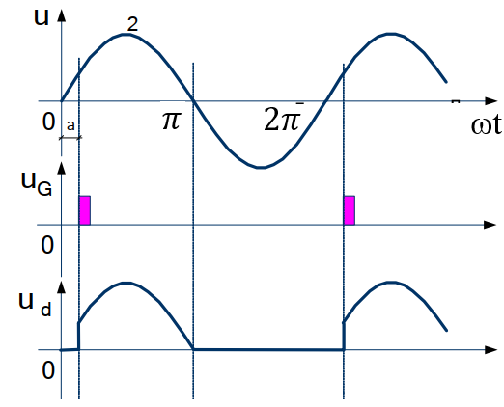
Hình 2.8. Dạng sóng điện áp mạch hình tia một pha nửa chu kỳ có điều khiển với tải thuần trở
- Điện áp trung bình trên tải:
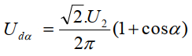

6. Mạch chỉnh lưu hình tia một pha có điều khiển

6.1. Sơ đồ nguyên lý
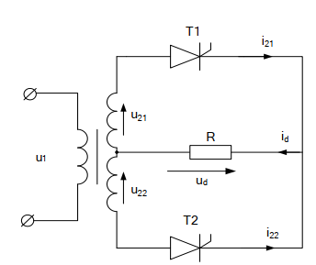
Hình 2.9. Mạch chỉnh lưu hình tia một pha có điều khiển

6.2. Nguyên lý hoạt động
- Giả sử L = ∞, điện áp phía sau thứ cấp u₂₁= - u₂₂= u₂ = $\sqrt{2}$U₂.sinωt(v), xét mạch đang làm việc ở chế độ xác lập, lý tưởng.
- Trong khoảng 0 <θ <α khi đó không van nào dẫn nên: u_{d} = 0
- Trong khoảng α ≤θ < π , Khi đó van T1 dẫn còn T2 khóa nên: ud = u21; - Trong khoảng π <θ < π +α khi đó không van nào dẫn nên: ud = 0;
- Trong khoảng π +α ≤θ < 2π , Khi đó van T2 dẫn còn T1 khóa nên: ud = u22;
- Các chu kỳ sau nguyên lý hoạt động tương tự.
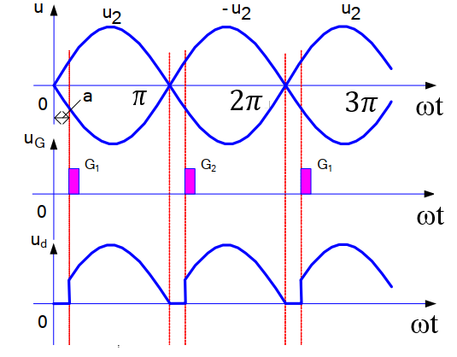
Hình 2.10. Dạng sóng điện áp mạch chỉnh lưu hình tia một pha có điều khiển có điều khiển với tải thuần trở
- Điện áp trung bình trên tải
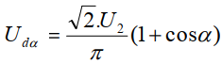

7. Thực hành khảo sát mạch chỉnh lưu một pha

7.1. Điều kiện thực hiện

- Thiết bị, dụng cụ: Bàn thực hành điện tử ông suất, đồng hồ VOM, máy hiện sóng

- Vật tư: Dây kết nối

7.2. Trình tự thực hiện

7.2.1.Lắp ráp và khảo sát mạch chỉnh lưu cầu một pha

a. Trình tự lắp ráp
- Bước 1: Kiểm tra dụng cụ, thiết bị
- Bước 2: Kết nối theo sơ đồ
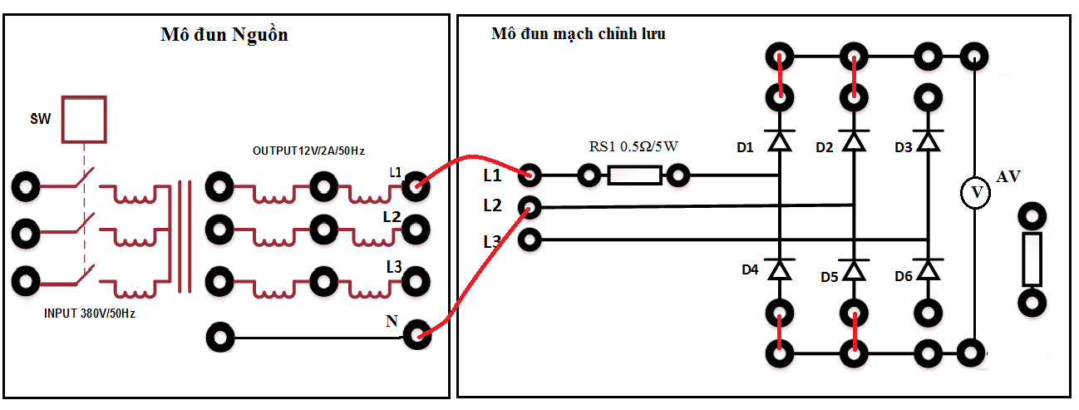
- Bước 3: Kiểm tra lại mạch
- Bước 4: Cấp điện cho mạch làm việc

b. Đo, kiểm tra và khảo sát các thông số
b1. Dạng sóng nguồn xoay chiều cung cấp cho mạch chỉnh lưu:
Nguồn điện áp xoay chiều: U =……. [V], tần số f = ………[Hz]

CH1-X ……………V/Div Time Base ……………… ms/Div

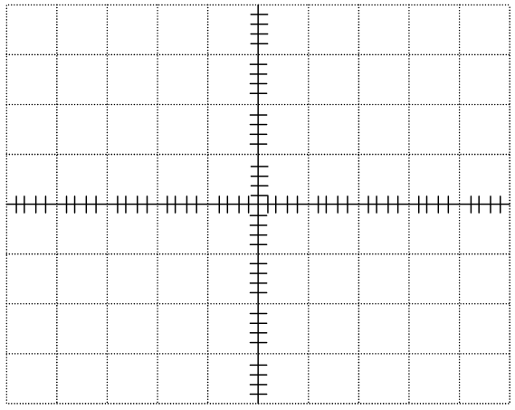
b2. Dạng sóng điện áp đầu ra

CH1-X ……………V/Div Time Base ……………… ms/Div
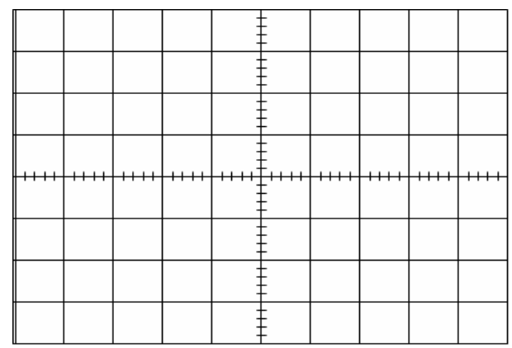
So sánh kết quả đo được và so sánh với phần lý thuyết?
Nhận xét và giải thích
…………………………………………………………………………………………………………………………………………………………………………
7.2.2.Lắp ráp và khảo sát mạch chỉnh lưu hình tia một pha nửa chu kỳ có điều khiển

a. Trình tự lắp ráp
- Bước 1: Kiểm tra dụng cụ, vật tư
- Bước 2: Kết nối theo sơ đồ
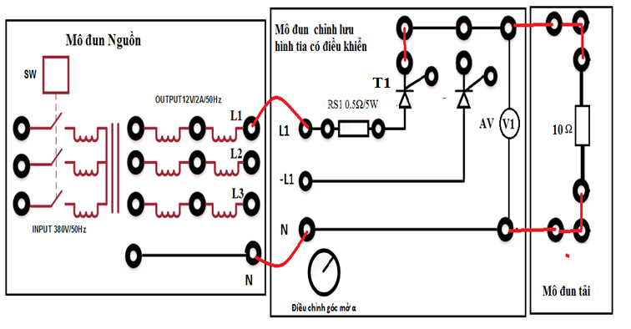
- Bước 3: Kiểm tra lại mạch
- Bước 4: Cấp điện cho mạch làm việc

b. Đo, kiểm tra và khảo sát các thông số
b1. Dạng sóng nguồn xoay chiều cung cấp cho mạch chỉnh lưu:
Nguồn điện áp xoay chiều: U =……. [V], tần số f = ………[Hz]

CH1-X ……………V/Div Time Base ……………… ms/Div
b2. Dạng sóng điện áp trên tải với góc mở 60⁰

CH1-X ……………V/Div Time Base ……………… ms/Div
Bảng kết quả giá trị đo U_{d}($α)$ và tính toán theo công thức lý thuyết U*_{d}($α)$
$α$(⁰) | 0 | 30 | 60 | 90 | 120 | 150 | 180
U_{d}($α)$
U*_{d}($α)$
CÂU HỎI VÀ BÀI TẬP
Câu 1: Bộ chỉnh lưu cầu 1 pha không điều khiển mắc vào tải có
R = 0,1Ω. Nguồn xoay chiều 1 pha có trị hiệu dụng pha U =220V. Mạch ở
trạng thái xác lập, xét điều kiện các van làm việc lý tưởng.
1. Vẽ sơ đồ nguyên lý, dạng sóng điện điện áp nguồn, điện áp trên tải,
2. Tính trị trung bình của điện áp chỉnh lưu và dòng chỉnh lưu
Câu 2: Bộ chỉnh lưu mạch tia 1 pha nửa chu kỳ có điều khiển mắc vào tải có
R = 0,1Ω. Nguồn xoay chiều 1 pha có trị hiệu dụng pha U =220V. Mạch ở
trạng thái xác lập, xét điều kiện các van làm việc lý tưởng với góc kích mở
α = 2π/3.
1. Vẽ sơ đồ nguyên lý, dạng sóng điện điện áp nguồn, điện áp trên tải
2. Tính trị trung bình của điện áp chỉnh lưu và dòng chỉnh lưu.

BÀI 3: MẠCH CHỈNH LƯU BA PHA
Mã bài: MĐ 27 - 03
Giới thiệu
Bài học giúp học sinh hiểu được nguyên lý hoạt động của một số loại mạch chỉnh lưu ba pha qua đó học sinh sẽ biết cách sử dụng những linh kiện đơn giản để lắp ráp nên một mạch điện .
Mục tiêu:
- Trình bày được sô đồ nguyên lý và nguyên lý hoạt động một số mạch chỉnh lưu ba pha không điều khiển và có điều khiển
- Lắp ráp, khảo sát được các mạch chỉnh lưu một pha không điều khiển và có điều khiển theo đúng yêu cầu kỹ thuật
- Có ý thức về an toàn lao động, tính cẩn thận, chính xác, tiết kiệm nguyên vật liệu trong quá trình lắp ráp
Nội dung chính :

1. Mạch chỉnh lưu hình tia ba pha không điều khiển

1.1. Sơ đồ nguyên lý
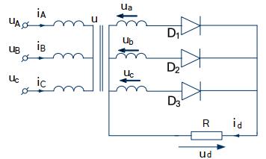
Hình 3.1. Mạch chỉnh lưu hình tia ba pha không điều khiển

1.2. Nguyên lý hoạt động
- Giả sử mạch đang làm việc ở chế độ xác lập, lý tưởng và điện áp phía thứ
cấp là điện áp hình sin lần lượt là
u_{a} = $\sqrt{2}$U₂.sinωt(v)
u_{b} = $\sqrt{2}$U₂.sin(ωt-120⁰)(v)
u_{c} = $\sqrt{2}$U₂.sin(ωt-240⁰)(v)
- Trong khoảng π/6< ωt < 5π/6, thì D1 phân cực thuận, nên dẫn điện. Còn D2 và D3 bị phân cực ngược, nên không dẫn điện, khi đó có dòng điện qua tải ud = ua> 0
- Trong khoảng 5π/6< ωt < 9π/6, thì D2 phân cực thuận, nên dẫn điện. Còn D1 và D3 bị phân cực ngược, nên không dẫn điện. Khi đó có dòng điện chạy qua tải ub > 0.
- Trong khoảng 9π/6<ωt< 13π/6, thì D3 phân cực thuận, nên dẫn điện. Còn D1 và D2 bị phân cực ngược, nên không dẫn điện. Khi đó có dòng điện chảy qua tải utải = uc > 0.
- Các chu kỳ sau nguyên lý hoạt động tương tự.
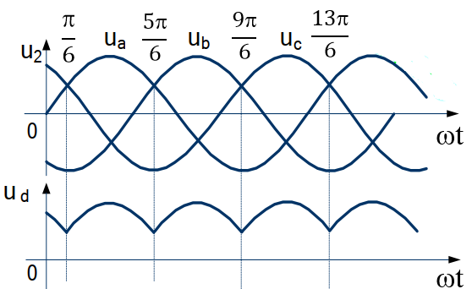
Hình 3.2. Dạng sóng điện áp đầu ra mạch chỉnh lưu hình tia ba pha không điều khiển tải thuần trở
- Điện áp trung bình trên tải: U_{d} = 1.17U₂

2. Mạch chỉnh lưu hình cầu ba pha không điều khiển

2.1. Sơ đồ nguyên lý
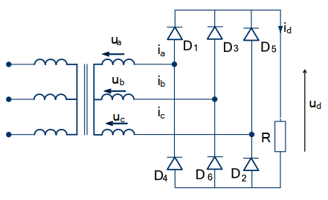
Hình 3.3. Mạch chỉnh lưu hình cầu ba pha không điều khiển

2.2. Nguyên lý hoạt động
Giả sử mạch đang làm việc ở chế độ xác lập, lý tưởng và điện áp phía thứ cấp lần lượt là
u_{a} = $\sqrt{2}$U₂.sinωt(v)
u_{b} = $\sqrt{2}$U₂.sin(ωt-120⁰)(v)
u_{c} = $\sqrt{2}$U₂.sin(ωt-240⁰)(v)
-Trong khoảng ω t =π/ 6đến 3π/ 6 thì ua > uc > ub , nên cặp van D1 và D6 dẫn điện, còn các van khác bị phân cực ngược nên không dẫn điện u_{tải} = u_{ab} > 0
- Trong khoảng ωt = 3π/ 6 đến 5π/ 6 thì u_{a} > u_{b} > u_{c} , nên cặp van D1 và D2 dẫn điện, còn các van khác bị phân cực ngược nên không dẫn điện. Khi đó ta có: utải = u_{ac} > 0
- Trong khoảng ωt = 5π/ 6 đến 7π/ 6 thì u_{b} > u_{a} > u_{c}, nên cặp van D3 và D2 dẫn điện, còn các van khác bị phân cực ngược nên không dẫn điện. Khi đó ta có: u_{tai} = u_{bc} > 0
- Trong khoảng ωt =7π/ 6đến 9π/ 6thì u_{b}> u_{c} > u_{a} , nên cặp van D3 và D4 dẫn điện, còn các van khác bị phân cực ngược nên không dẫn điện u_{tải} = u_{ba} > 0
- Trong khoảng ωt = 9π/6 đến 11π/ 6 thì u_{c} > u_{b} > u_{a}, nên cặp van D4 và D5 dẫn điện, còn các van khác bị phân cực ngược nên không dẫn điện u_{tai} = u_{ca} > 0
- Trong khoảng ω t = 11π/ 6đến 13π/ 6 thì uc > ua > ub , nên cặp van D6 và D5dẫn điện, còn các van khác bị phân cực ngược nên không dẫn điện. Khi đó ta có: u_{tai} = u_{cb} > 0
- Trong khoảng ω t = 13π/6đến 15π/6 thì ua > uc > ub , nên cặp van D1 và D6 dẫn điện, còn các van khác bị phân cực ngược nên không dẫn điện u_{tai} = u_{ab} > 0
- Các chu kỳ sau nguyên lý hoạt động tương tự.
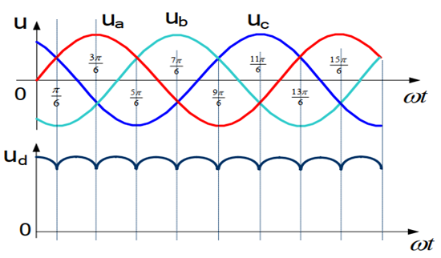
Hình 3.4. Dạng sóng điện áp đầu ra mạch chỉnh lưu hình cầu ba pha không điều khiển tải thuần trở
- Điện áp trung bình trên tải: U_{d} = 2.34U₂

3. Mạch chỉnh lưu hình tia ba pha có điều khiển

3.1. Sơ đồ nguyên lý
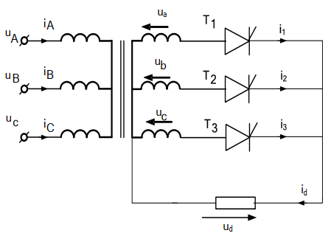
Hình 3.5. Mạch chỉnh lưu hình tia ba pha có điều khiển

3.2. Nguyên lý hoạt động
Giả sử mạch đang làm việc ở chế độ xác lập, lý tưởng và điện áp phía thứ cấp lần lượt là
u_{a} = $\sqrt{2}$U₂.sinωt(v), u_{b} = $\sqrt{2}$U₂.sin(ωt-120⁰)(v) u_{c} = $\sqrt{2}$U₂.sin(ωt-240⁰)(v)
- Trong khoảng 0 < θ < θ1 khi đó van T3 dẫn còn T1 và T2 khóa nên:
ud = uc ;
- Trong khoảng θ1 < θ < θ2 khi đó không van nào dẫn nên: ud = 0;
- Trong khoảng θ2 < θ < θ3 khi đó van T1 dẫn còn T3 và T2 khóa nên;
ud = ua ;
- Trong khoảng θ3 < θ < θ4 khi đó không van nào dẫn nên: ud = 0;
- Trong khoảng θ4 < θ < θ5 khi đó van T2 dẫn còn T3 và T1 khóa nên:
ud = ub ;
- Trong khoảng θ5 < θ < θ6 khi đó không van nào dẫn nên: ud = 0;
- Trong khoảng θ6 < θ < θ7 khi đó van T3 dẫn còn T2 và T1 khóa nên:
ud = uc ;
Các chu kỳ sau nguyên lý hoạt động tương tự.
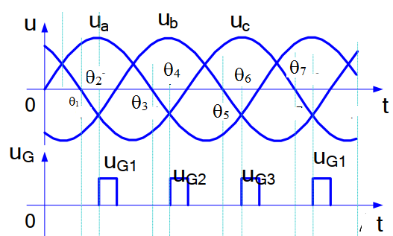
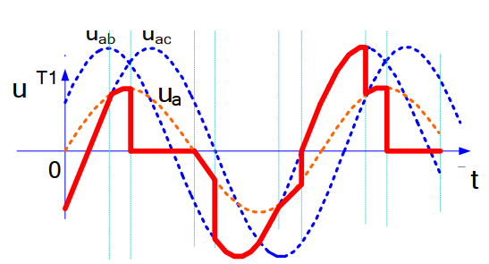
Hình 3.6. Dạng sóng điện áp đầu ra mạch mạch chỉnh lưu hình tia ba pha có điều khiển tải thuần trở
- Điện áp trung bình trên tải
+ Khi dòng điện tải không liên tục với góc α <30⁰
U_{d} = 1,17.U₂. cosα
+ Khi dòng điện tải không liên tục với góc α > 30⁰
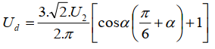

4. Thực hành khảo sát mạch chỉnh lưu ba pha

4.1. Điều kiện thực hiện

- Thiết bị, dụng cụ: Bàn thực hành điện tử ông suất, đồng hồ VOM, máy hiện sóng

- Vật tư: Dây kết nối

4.2. Trình tự thực hiện

Lắp ráp và khảo sát mạch chỉnh lưu 1 bán kỳ dùng diode

a. Trình tự lắp ráp
- Bước 1: Kiểm tra dụng cụ, vật tư và thiết bị
- Bước 2: Kết nối theo sơ đồ
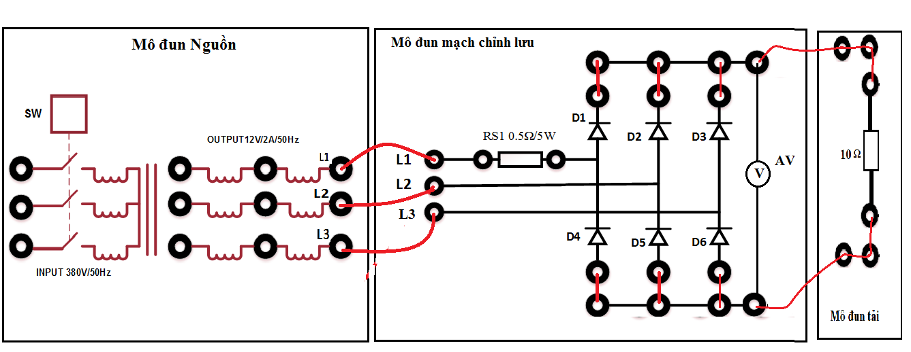
- Bước 3: Kiểm tra lại mạch
- Bước 4: Cấp điện cho mạch làm việc

b. Đo, kiểm tra và khảo sát các thông số
b1. Dạng sóng nguồn xoay chiều cung cấp cho mạch chỉnh lưu:
Nguồn điện áp xoay chiều: U =……. [V], tần số f = ………[Hz]

CH1-X ……………V/Div Time Base ……………… ms/Div
b2. Dạng sóng điện áp trên tải

CH1-X ……………V/Div Time Base ……………… ms/Div
CÂU HỎI VÀ BÀI TẬP
Câu 1: Bộ chỉnh lưu cầu 3 pha không điều khiển mắc vào tải có
R = 0,1Ω. Nguồn xoay chiều 1 pha có trị hiệu dụng pha U =220V. Mạch ở
trạng thái xác lập, xét điều kiện các van làm việc lý tưởng.
1. Vẽ sơ đồ nguyên lý, dạng sóng điện điện áp nguồn, điện áp trên tải,
2. Tính trị trung bình của điện áp chỉnh lưu và dòng chỉnh lưu
Câu 2: Bộ chỉnh lưu mạch tia 3 pha có điều khiển mắc vào tải có
R = 0,1Ω. Nguồn xoay chiều 1 pha có trị hiệu dụng pha U =220V. Mạch ở
trạng thái xác lập, xét điều kiện các van làm việc lý tưởng với góc kích mở
α = 2π/3.
1. Vẽ sơ đồ nguyên lý, dạng sóng điện điện áp nguồn, điện áp trên tải
2. Tính trị trung bình của điện áp chỉnh lưu và dòng chỉnh lưu.

BÀI 4: MẠCH ĐIỀU ÁP XOAY CHIỀU
Mã bài: MĐ 27 - 04
Giới thiệu
Bộ biến đổi điện áp xoay chiều được sử dụng để thay đổi giá trị hiệu dụng
của điện áp xoay chiều đầu ra Trong thực tế các bộ biến đổi điện áp xoay chiều thường được sử dụng để điều khiển công suất tiêu thụ của các phụ tải như: lò nướng điện trở, bếp điện, điều khiển chiếu sáng cho sân khấu, quảng cáo, điều khiển vận tốc động cơ không đồng bộ công suất vừa và nhỏ (máy quạt gió, máy bơm, máy xay) điều khiển động cơ vạn năng (dụng cụ điện cầm tay, máy trộn, máy sấy)…
Bài học giúp học sinh hiểu được nguyên lý hoạt động của một số loại mạch điều áp xoay chiều qua đó học sinh sẽ biết cách sử dụng những linh kiện đơn giản để lắp ráp nên một mạch điện .
Mục tiêu:
- Trình bày được sơ đồ nguyên lý và nguyên lý hoạt động một số mạch điều áp xoay chiều
- Lắp ráp, khảo sát được các mạch điều áp xoay chiều theo đúng yêu cầu kỹ thuật
- Có ý thức về an toàn lao động, tính cẩn thận, chính xác trong quá trình lắp ráp
Nội dung chính :

1. Giới thiệu chung mạch điều áp xoay chiều
Bộ biến đổi điện áp xoay chiều được sử dụng để thay đổi giá trị hiệu dụng
của điện áp xoay chiều đầu ra. Nó được mắc vào nguồn điện áp xoay chiều dạng sin với tần số và trị hiệu dụng không đổi và tạo ở đầu ra điện áp xoay chiều có cùng tần số nhưng trị hiệu dụng có thể thay đổi được.
Trong thực tế các bộ biến đổi điện áp xoay chiều thường được sử dụng để
điều khiển công suất tiêu thụ của các phụ tải như: lò nướng điện trở, bếp điện, điều khiển chiếu sáng cho sân khấu, quảng cáo, điều khiển vận tốc động cơ không đồng bộ công suất vừa và nhỏ (máy quạt gió, máy bơm, máy xay) điều khiển động cơ vạn năng (dụng cụ điện cầm tay, máy trộn, máy sấy)…. Bộ biến đổi xoay chiều được sử dụng làm bộ khởi động mềm cho động cơ ba pha.
Các bộ xung áp xoay chiều (XAAC) được dùng để điều chỉnh giá trị điện áp xoay chiều với hiệu suất cao. XAAC thường sử dụng các loại van công suất như: các Thyristor mắc song song ngược, Triac, hay cầu diode và Thyristor để thay đổi giá trị điện áp trong mỗi nửa chu kỳ của điện áp lưới theo góc mở α, từ đó thay đổi được giá trị điện áp hiệu dụng trên tải.

2. Mạch điều áp xoay chiều một pha sử dụng Thyristor

2.1. Sơ đồ nguyên lý
Mạch điều áp xoay chiều một pha dùng 2 thyritstor mắc song song ngược như hình 4.1. Mạch gồm 2 thyristor nối song song ngược với nhau (tương đương với 1 triac) nối tiếp với tải
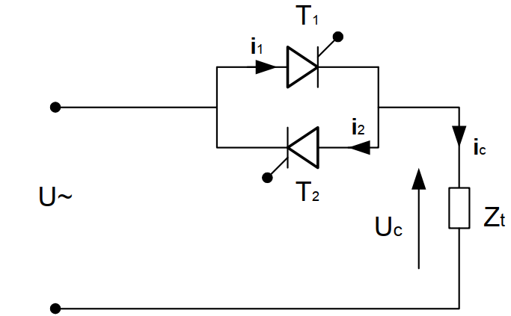
Hình 4.1. Mạch điều áp xoay chiều một pha dùng 2 thyritstor

2.2. Nguyên lý hoạt động
Giả sử điện áp nguồn xoay chiều có biểu thức như sau: u_{a} = $\sqrt{2}$U₂.sinωt(v)
Ở nửa chu kỳ dương của điện áp, T1 được phân cực thuận, T2 bị phân cực
ngược, tại thời điểm bất kỳ (ωt = α) trong khoảng thời gian 0 < ωt < π ta kích một
xung điều khiển vào cực G1 của T1 khi đó T1 dẫn có điện áp đặt lên tải và dòng qua tải.
Ở nửa chu kỳ âm của điện áp, T2 được phân cực thuận, T1 bị phân cực ngược. cũng tại thời điểm bất kỳ (ωt = π+ α) trong khoảng thời gian π< ωt < 2π ta kích một xung điều khiển vào cực G2 của T2 khi đó T2 dẫn có điện áp đặt lên tải và dòng qua tải.
Như vậy bằng cách điều chỉnh góc mở α của các thyristor, ta có thể điều
chỉnh được dòng điện qua tải cũng như công suất tiêu thụ trên tải. Trong mạch điều
chỉnh dòng điện xoay chiều 1 pha góc mở α được tính từ các thời điểm có điện áp
bằng không (ωt = kπ).
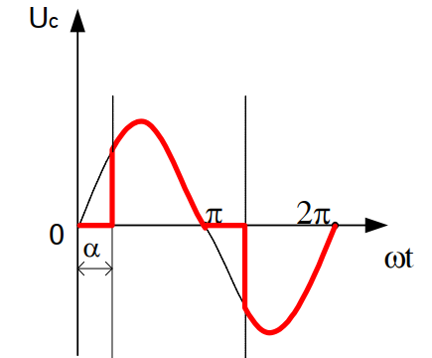
Hình 4.2. Dạng điện áp ra mạch điều áp xoay chiều 1 pha tải thuần trở
- Điện áp hiệu dụng trên tải
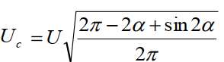

3. Mạch điều áp xoay chiều ba pha
Trong thực tế bộ biến đổi điện áp xoay chiều ba pha thường được dùng để điều khiển lò nhiệt, tốc độ động cơ có công suất nhỏ hay khởi động động cơ...Về
cơ bản nguyên tắc điều khiển và các biểu thức được xây dựng như mạch một pha.
Khi sử dụng mạch điều áp xoay chiều ba pha cần lưu ý một số đặc điểm sau:
- Các sơ đồ điều chỉnh dòng điện xoay chiều ba pha nói chung đều là đơn
giản, do đó có hiệu quả không cao trong qua trình điều chỉnh dòng điện, điện
áp xoay chiều. Tuy nhiên dạng điện áp, dòng điện ra phụ thuộc rất nhiều vào
góc điều khiển và tính chất của tải, dạng điện áp ra cũng rất không sin.
-Phù hợp với các ứng dụng yêu cầu công suất vừa và nhỏ, nhất là đối với tẩi thuần trở vì dạng điện áp không yêu cầu khắt khe.
-Với công suất lớn có thể áp dụng trong những trường hợp dải điều chỉnh hẹp,
hoặc quá trình điều chỉnh chỉ diễn ra trong thời gian ngắn ví dụ như trong các
bộ khởi động động cơ.
-Trong mọi trường hợp phải có biện pháp tránh ảnh hưởng của nhiễu ra ngoài
lưới điện, do dòng điện không sin, ví dụ như ta phải lắp thêm bộ lọc đầu vào.
-Có thể cải thiện đáng kể đặc tính của mạch nếu dùng các van điều khiển hoàn
toàn. Khi đó việc điều chỉnh sẽ áp dụng phương pháp điều chế độ rộng xung ở
mỗi nửa chu kỳ điện áp lưới

3.1. Sơ đồ nguyên lý
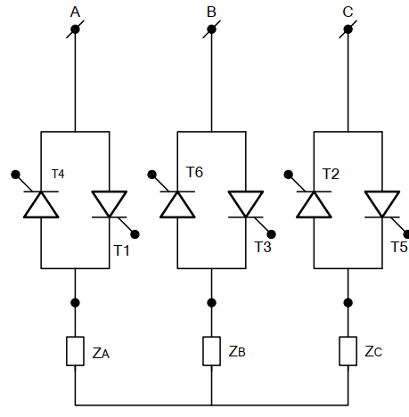
Hình 4.3. Bộ biến đổi điện áp xoay chiều ba pha

3.2. Nguyên lý hoạt động
-Để phân tích sự hoạt động của sơ đồ ta phải xác định lúc nào ba pha dẫn, lúc nào chỉ có hai pha dẫn, cũng như khoảng dẫn của các van.
Ta xét với tải thuần trở đầu hình sao không có dây trung tính, tải đối xứng. Đồ thị dạng điện áp trên tải với góc điều khiển α= 30⁰ ; α= 60⁰ và α= 90⁰.
-Góc điều khiển trong mạch được tính từ thời điểm điện áp nguồn qua không. ta cần lưu ý rằng trong hệ thống điện áp ba pha dòng điện có thể đi qua cả ba pha hoặc chỉ hai pha. Khi dòng chảy qua cả ba pha thì điện áp trên mỗi pha
bằng điện áp pha. Còn khi dòng chảy qua hai pha thì điện áp trên các pha
tương ứng sẽ bằng một nửa điện áp dây.
+ Trong khoảng θ1 ≤ θ ≤ θ2 Khi đó dòng chảy qua cả ba pha, V1 dẫn pha A, V6 dẫn pha B, V5 dẫn pha C nên ta có: U_{ZA} = U_{A}
+ Trong khoảng θ2 ≤ θ ≤ θ3 Pha C dòng điện không thể chạy qua V5 được
nữa vì UC đã đảo chiều, nên chỉ còn V1 ở pha A dẫn dòng với V6 ở pha B.
do đó: U_{ZA} = 1/2.U_{AB}
+ Trong khoảng θ3 ≤ θ ≤ θ4 Ở Pha C, V2 nhận được tín hiệu điều khiển nên sẽ có 3 van dẫn ở ba pha là: V1, V2, V6. Do đó: U_{ZA} = U_{A}
+ Trong khoảng θ4 ≤ θ ≤ θ5 ở pha B V6 không dẫn được nữa vì UB đã đảo
chiều chỉ còn V1 và V2 dẫn. Do đó: U_{ZA} = 1/2.U_{AC}
+ Trong khoảng θ5 ≤ θ ≤ θ6 Phân tích tương tự khi đó có 3 van dẫn là: V1,
V2, V3. Do đó: U_{ZA} = U_{A}
+ Trong khoảng θ6 ≤ θ ≤ θ7 : U_{ZA} = 0.
* Dạng sóng điện áp trên tải pha A với góc α= 30⁰
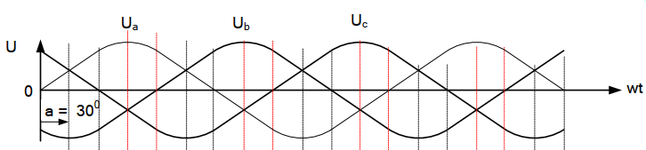
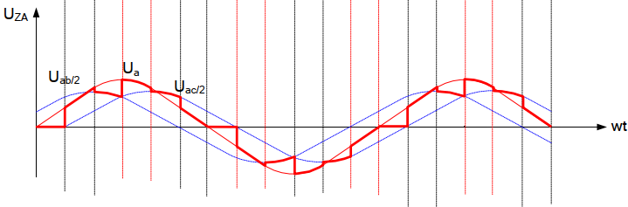
* Dạng sóng điện áp trên tải pha A với góc α= 60⁰
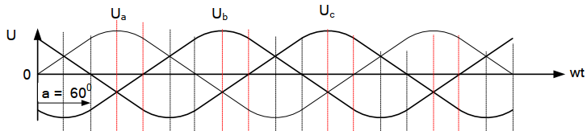
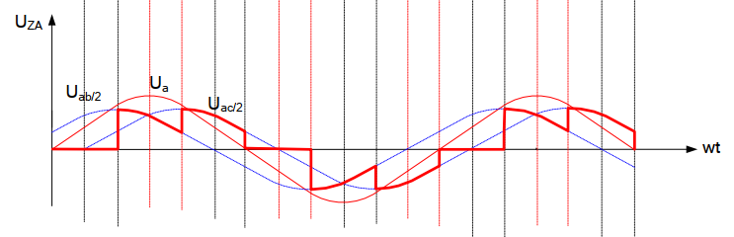

* Dạng sóng điện áp trên tải pha A với góc α= 90⁰
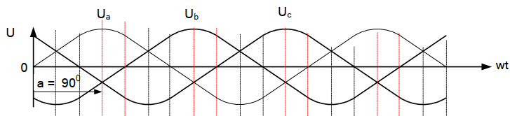
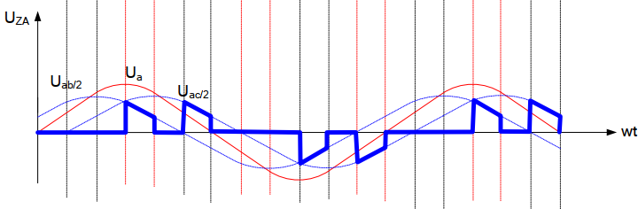

4. Thực hành khảo sát mạch điều áp xoay chiều

4.1. Điều kiện thực hiện

- Thiết bị, dụng cụ: Bàn thực hành điện tử ông suất, đồng hồ VOM, máy hiện sóng

- Vật tư: Dây kết nối

4.2. Trình tự thực hiện

Lắp ráp và khảo sát mạch chỉnh lưu 1 bán kỳ dùng diode

a. Trình tự lắp ráp
- Bước 1: Chọn và kiểm tra dụng cụ, thiết bị
- Bước 2: Kết nối theo sơ đồ
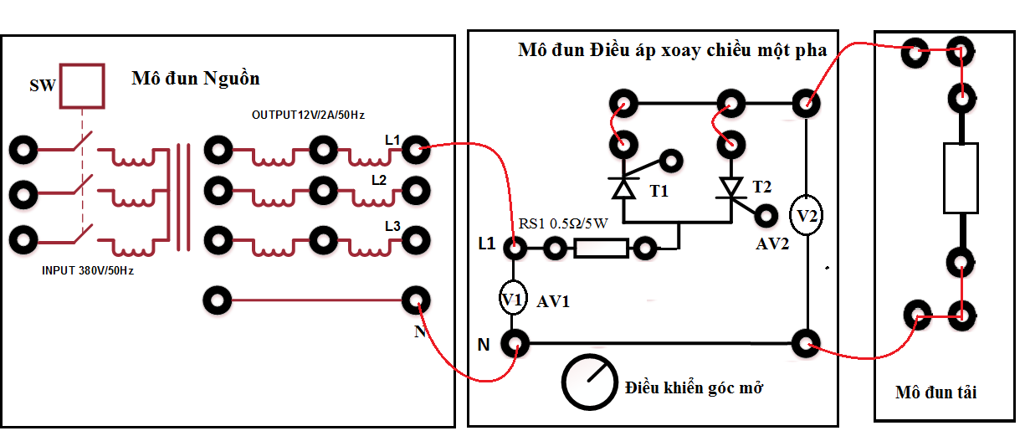
- Bước 3: Kiểm tra lại mạch
- Bước 4: Cấp điện cho mạch làm việc

b. Đo, kiểm tra và khảo sát các thông số
b1. Dạng sóng nguồn xoay chiều cung cấp cho mạch chỉnh lưu:
Nguồn điện áp xoay chiều: U =……. [V], tần số f = ………[Hz]

CH1-X ……………V/Div Time Base ……………… ms/Div
b2. Dạng sóng điện áp trên tải với góc mở 60⁰

CH1-X ……………V/Div Time Base ……………… ms/Div
Bảng kết quả giá trị đo U_{d}($α)$ và tính toán theo công thức lý thuyết U*_{d}($α)$
$α$(⁰) | 0 | 30 | 60 | 90 | 120 | 150 | 180
U_{d}($α)$
U*_{d}($α)$

CÂU HỎI VÀ BÀI TẬP
Bài 1. Một mạch điều áp xoay chiều một pha dùng triac với tải thuần trở. Biết điện áp đặt vào mạch; U = 220V; f = 50HZ; R = 31 Ω
a. Vẽ sơ đồ nguyên lý và đường biểu diễn điện áp tải khi góc mở α = 60⁰
điện?
b. Tính giá trị hiệu dụng của điện áp trên tải theo góc mở?
Bài 2. Cho bộ điều chỉnh điện áp xoay chiều ba pha dùng thyritstor cấp cho lò điện trở có công suất định mức là 20kW. Cho điện áp dây hiệu dụng của
nguồn là 380 V. Hãy xác định:
a. Vẽ dạng sóng dòng điện, điện áp trên pha a của tải. biết α=30⁰; α=60⁰;
α=90⁰?
b. Trị hiệu dụng của dòng điện chảy trong mỗi van?

BÀI 5: BỘ BIẾN ĐỔI ĐIỆN ÁP MỘT CHIỀU

Mã bài: MĐ 27 - 05
Giới thiệu:
Nguồn điện một chiều được ứng dụng rộng rãi trong đời sống xã hội như sinh hoạt,chữa bệnh.. Bộ biến đổi điện áp một chiều thực hiện biến đổi điện áp một chiều DC – DC
Vì vậy bài học này cung cấp cho học viên các kiến thức, kỹ năng cơ bản về đặc tính của các bộ biến đổi điện áp một chiều.

Mục tiêu:

- Trình bày được nhiệm vụ và chức năng từng khối của bộ biến đổi.

- Giải thích nguyên lý làm việc của mạch điện.

- Lắp ráp được bộ biến đổi DC – DC không cách ly.

- Lắp ráp được bộ ổn áp tuyến tính.

- Rèn luyện đức tính cẩn thận, tỉ mỉ, tư duy sáng tạo và khoa học, đảm bảo an toàn, tiết kiệm.

1. Bộ giảm áp:

1.1. Sơ đồ mạch điện
Sơ đồ mạch giảm áp được cho trên (hình 5.1)
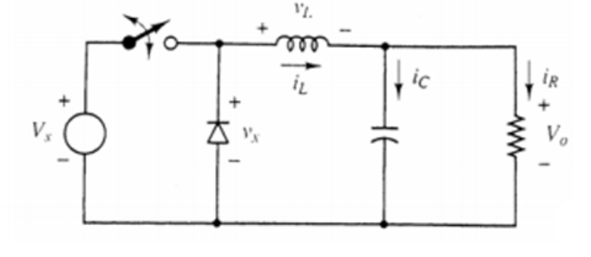
Hình 5.1. Sơ đồ mạch băm áp giảm
Bộ giảm áp đươc sử dụng trong các mạch nguồn xung yêu cầu điện áp ra DC thấp hơn điện áp vào DC . Điện áp đầu vào DC có thể lấy trực tiếp từ nguồn AC qua cầu diode và tụ lọc hoặc bất kì nguồn cung cấp DC nào .

2.2. Nguyên lý hoạt động
Mạch hoạt động theo nguyên lí băm xung (đóng ngắt liên tục) đó là dùng các khóa chuyển mạch điện tử ( BJT hoặc Mosfet ) để nối tải với nguồn trong một thời gian theo chu kì T nhất định . Điện áp ra sẽ thay đổi theo chu kì T và thời gian đóng cắt của khóa chuyển mạch
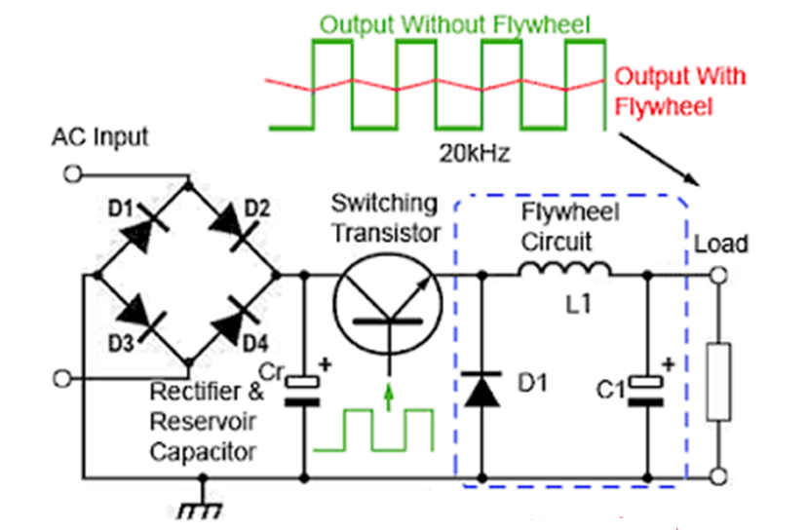
Mạch điện này cũng gồm 4 linh kiện điện tử cơ bản đó là : Khóa chuyển mạch điện tử , diode D5, cuộn dây L1 và tụ điện C1.
Khi Transistor dẫn khi đó dòng qua transistor cũng chính là dòng qua L1 và nạp vào cho tụ điện để duy trì dòng qua tải .Dòng qua L1 và dòng nạp vào tụ C1 không tăng đột ngột mà tăng từ từ khi đó điện áp ra trên tải cũng tăng từ từ ,lúc này diode D5 không dẫn vì bị phân cực ngược. Cuộn cảm làm dòng điện tăng từ từ, không tăng đột biến
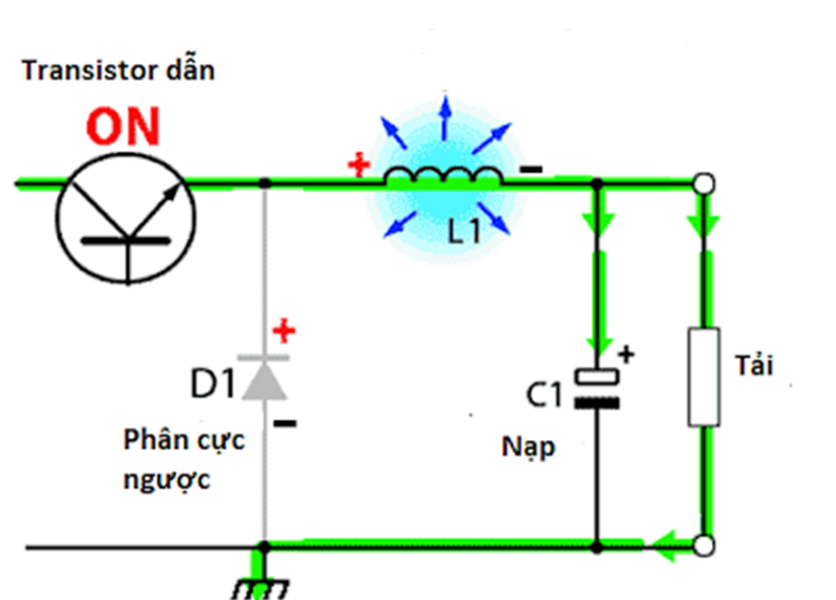
Khi transistor tắt dòng qua tải được lấy từ cuộn cảm L1 và 1 phần nhỏ của tụ điện C1 ( tụ phóng ) lúc này diode D1 dẫn ngay lập tức và dòng qua tải lúc này chính là dòng qua diode . Diode D1 bắt buộcphải có để bảo vệ transistor khỏi bị hỏng do điện áp ngược đặt lên nó khi cắt dòng .Điện áp ngược do cuộn cảm L1 sinh ra cộng với nguồn V có thể đánh chết tranistor ngay lập tức
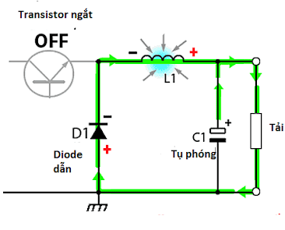

2. Bộ tăng áp

2.1. Sơ đồ mạch điện
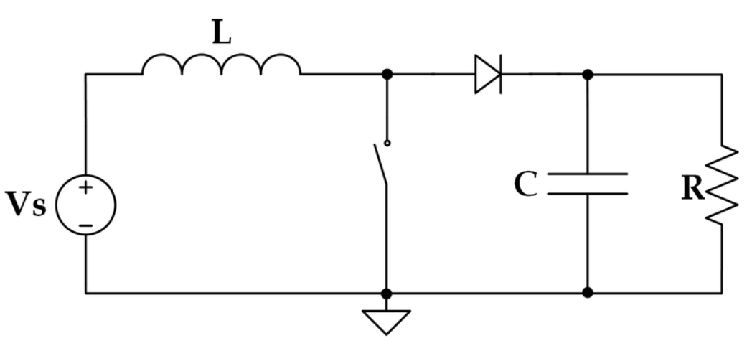
Hình 5.2. Sơ đồ mạch tăng áp
Bộ tăng áp đươc sử dụng trong các mạch nguồn xung yêu cầu điện áp ra DC lớn hơn điện áp vào DC. Điện áp đầu vào DC có thể lấy trực tiếp từ nguồn AC qua cầu diode và tụ lọc hoặc bất kì nguồn cung cấp DC nào .

2.2. Nguyên lý hoạt động
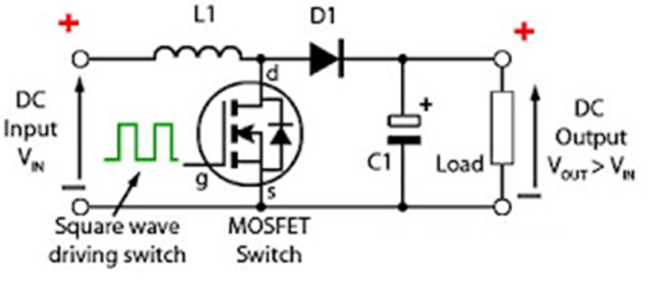
- Mạch điện này sẽ gồm 4 linh kiện điện tử cơ bản đó là cuộn dây L1, khóa chuyển mạch Mosfet ( có thể là BJT) ,diode D1 và tụ điện C1.
- cuộn dây có đặc điểm khi cho dòng điện đi qua sẽ sinh ra một điện áp tự cảm(ngược chiều điện áp đưa vào) chống lại tăng đột biến của dòng điện
Khi đang có điện ta ngắt điện cuộn day sẽ dinh ra một điện áp tự cảm(cùng chiều điện áp vào) chống lại sự giảm đột ngột của dòng điện
Giai đoạn 1 : Thời điểm ban đầu, nạp năng lượng cho cuộn cảm. Mosfet đóng. lúc này diode D1 ngắt do bị phân cực ngược và nó sẽ cắt mạch tải ra khỏi nguồn đồng thời dòng trong cuộn dây L sẽ xuất hiện và tăng từ từ (cuộn dây sinh ra một điện áp tự cảm có chiều ngược với chiều nguồn điện )
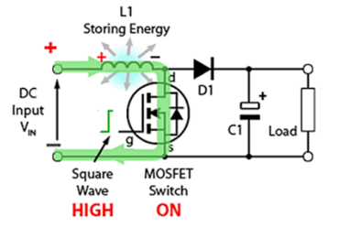
- Giai đoạn 2 : Phóng năng lượng từ cuộn cảm đến tải và tụ điện, Mosfer mở. lúc này trên cuộn dây L1 xuất hiện một điện áp tự cảm(cùng chiều nguồn điện) để chống lại sự giảm dòng I_{l}. Điện áp tự cảm này cộng với nguồn Vin có chiều + đặt vầo chân Anot của diode làm diode dẫn ngay lập tức và nó nạp cho tụ C
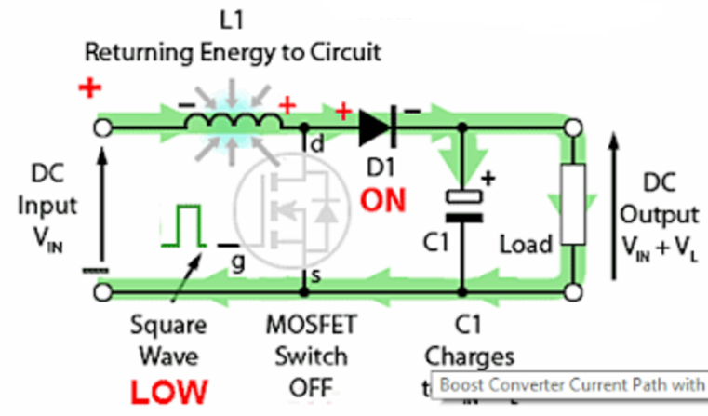
Giai đoạn 3 : Nạp năng lượng cho cuộn cảm và năng lượng từ tụ điện phóng đến tải. Mosfer đóng.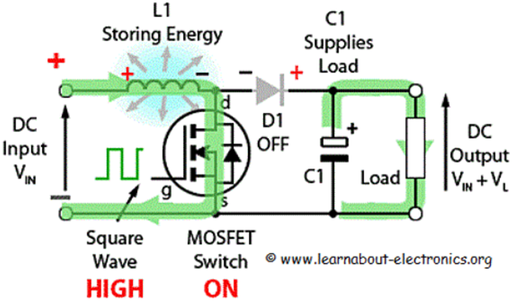

BÀI 6: MẠCH NGHỊCH LƯU
Mã bài: MĐ 27 - 06
Giới thiệu
Nghịch lưu là quá trình biến đổi điện áp một chiều thành điện áp xoay chiều một pha hoặc ba pha.Bài học giúp học sinh hiểu được nguyên lý hoạt động của một số loại mạch nghịch lưu qua đó học sinh sẽ biết cách sử dụng những linh kiện đơn giản để lắp ráp nên một mạch điện .
Mục tiêu:
- Trình bày được sô đồ nguyên lý và nguyên lý hoạt động một số mạch điều áp một chiều
- Lắp ráp, khảo sát được mạch điều áp một chiều theo đúng yêu cầu kỹ thuật
- Có ý thức về an toàn lao động, tính cẩn thận, chính xác, tiết kiệm nguyên vật liệu trong quá trình lắp ráp
Nội dung chính :

1. Khái niệm
Nghịch lưu là quá trình biến đổi điện áp một chiều thành điện áp xoay chiều một pha hoặc ba pha

2. Mạch nghịch lưu nguồn áp một pha

2.1. Sơ đồ nguyên lý
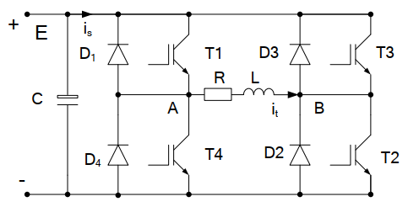
Hình 6.1. Mạch nghịch lưu nguồn áp một pha
Trong đó: - T1, T2, T3, T4 : Là các IGBT có nhiệm vụ để đóng cắt hoặc điều chỉnh thay đổi điện áp xoay chiều ra tả
- Zt: Là phụ tải gồm L mắc nối tiếp với L
- D1, D2, D3, D4: Là các diôt dẫn dòng khi tải trả năng lượng về nguồn
nuôi.
- is: Là dòng điện cấp từ nguồn cho bộ biến đổi
- C: Tụ điện có nhiệm vụ san phẳng điện áp đầu vào và dự ttrữ năng
lượng dưới dạng điện trường

2.2. Nguyên lý hoạt động
Giả sử trước thời điểm t = 0 khi đó T3 và T4 đang cho dòng chạy qua tải (dòng tải đi từ B →A).
Khi t = 0 cho xung mở T1 và T2, T3 và T4 bị khoá lại, dòng tải i_{S} = -I_{m} không thể đảo chiều một cách đột ngột do tải có tính chất cảm. Do vậy dòng tải tiếp chảy theo chiều cũ nhưng theo mạch D1 →E →D2→tải và suy giảm dần về không, hai van D1 và D2 dẫn dòng khiến T1 và T2 chưa kịp mở đã bị khoá lại.
Đến thời điểm t = t1, it= 0, D1 và D2 bị khoá lại, T1 và T2 mở dòng tải i > 0 tăng dần và chảy theo chiều từ A→B. Giai đoạn từ t = 0 đến t1 là giai đoạn hoàn năng lượng.
Khi t = T/2 ( tại thời điểm t2) cho xung mở T3 và T4 đồng thời ngắt xung vào cực điều khiển T1 và T2 nên T1; T2 bị khoá lại. Lúc này dòng tải chảy qua D3 và D4 khiến cho T3 và T4 chưa kịp mở đã bị khoá lại.
Khi t = t3, it = 0, lúc này van T3 và T4 sẽ mở cho dòng điện đi qua với it < 0 chảy theo chiều từ B→A. Dòng tải it biến thiên theo quy luật hàm mũ giữa hai giá trị Im và -Im.
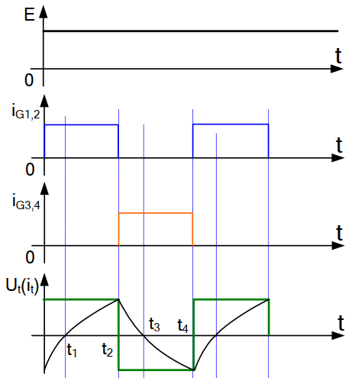
Hình 6.2. Dạng điện áp và dòng điện đầu ra mạch nghịch lưu nguồn áp một pha

3. Mạch nghịch lưu nguồn áp ba pha

3.1. Sơ đồ nguyên lý
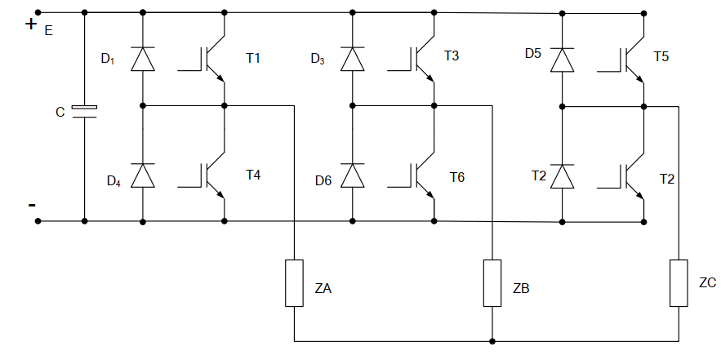
Hình 6.3. Mạch nghịch lưu nguồn áp ba pha

3.2. Nguyên lý hoạt động
- Để thuận tiện khi mô tả nguyên lý ta giả thiết khi nghiên cứu :
+ Van lý tưởng khi dẫn điện áp trên van bằng không; khi khóa dòng rò bằng
không
+ Nguồn cung cấp có nôi trở rất nhỏ và có khả năng dẫn điện theo hai chiều.
+ Các van động lực từ T1 đến T6 làm việc với độ dẫn điện là 180 độ điện.
+ Tải ba pha đối xứng.
- Các đioe từ D1 đến D6 làm chức năng trả năng lượng về nguồn. Tụ điện Cđảm bảo là nguồn áp và tiếp nhận năng lượng phản kháng từ tải.
- Các van phải dẫn tuân theo luật như trên giản đồ dòng điện, điện áp. Như
vậy van T1 và T4 dẫn lệch nhau một góc 1800 để tạo nên pha A.T3 và T6 dẫn lệch nhau một góc 1800 để tạo nên pha B T2 và T5 dẫn lệch nhau một góc 1800 để tạo nên phaC
- Trong khoảng 0 t1, khi đó T1; T6; T5 dẫn, sơ đồ thay thế có dạng như
hình vẽ. khi đó ta thấy U_{ZA} = E/3
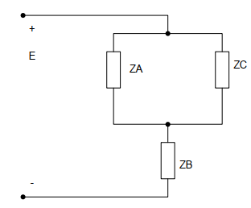
- khoảng t1 ÷ t2, khi đó T1; T6; T2 dẫn, sơ đồ thay thế có dạng như hình vẽ.
khi đó ta thấy U_{ZA} = 2E/3
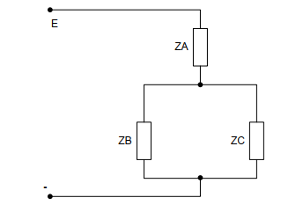
- Trong khoảng t2 ÷ t3, khi đó T1; T2; T3 dẫn, sơ đồ thay thế có dạng như
hình vẽ. khi đó ta thấy U_{ZA} = E/3
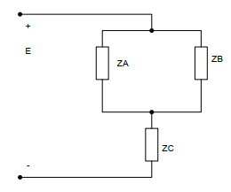
Phân tích như trên ta suy ra điện áp trên pha A có dậng như trên hình vẽ dạng sóng dòng điện, điện áp ttrong mạch.
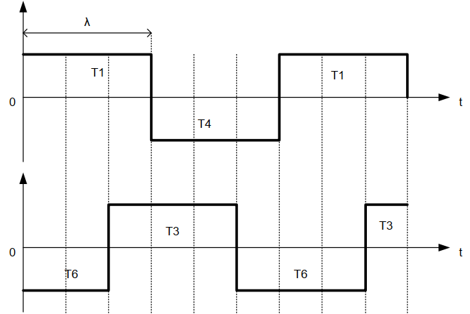
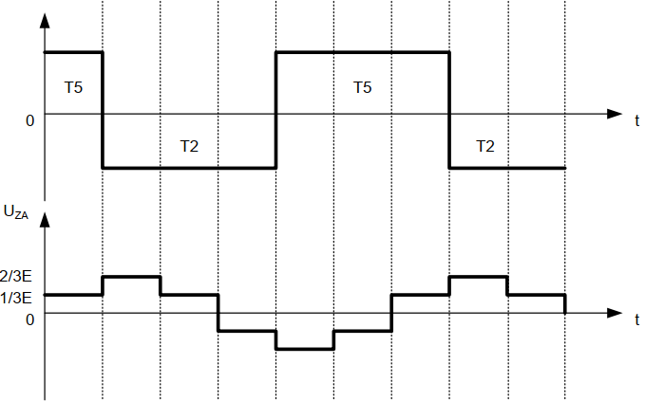

Hình 6.4. Dạng điện áp và dòng điện đầu ra mạch nghịch lưu nguồn áp một pha
Trị hiệu dụng điện áp pha được xác định: U_{pha} = $\frac{\sqrt{2}}{3}E$
Nếu coi điện áp dạng gần sin ta có thể viết biểu thức điện áp pha A:
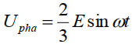

4. Thực hành khảo sát mạch nghịch lưu

4.1. Điều kiện thực hiện

- Thiết bị, dụng cụ: Bàn thực hành điện tử ông suất, đồng hồ VOM, máy hiện sóng

- Vật tư: Dây kết nối

4.2. Trình tự thực hiện

a. Trình tự lắp ráp
- Bước 1: Chọn và kiểm tra TB – linh kiện
- Bước 2: Kết nối theo sơ đồ
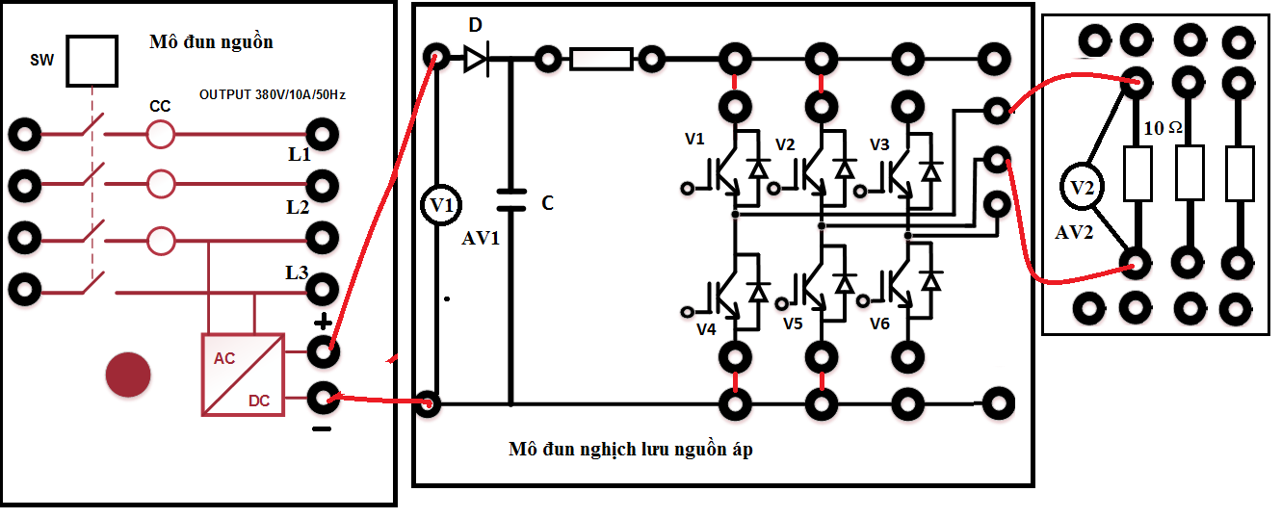
- Bước 3: Kiểm tra lại mạch
- Bước 4: Cấp điện cho mạch làm việc

b. Đo, kiểm tra và khảo sát các thông số
Nguồn điện áp một chiều: U =……. [V]
Dạng sóng điện áp trên tải với độ rộng xung PWM là 30%

CH1-X ……………V/Div Time Base ……………… ms/Div
Bảng kết quả giá trị đo điện áp trên tải U_{d} với độ rụng xung thay đổi
w=....%(T) | 20 | 50 | 75 | 90
U_{d}
Nhận xét giá trị điện áp ra khi thay đổi độ rộng xung:
………………………………………………………………………………………………………………………………………………………………………………………………………………………………………………………………
CÂU HỎI VÀ BÀI TẬP
Bài 1: Phân tích nguyên lý và vẽ dạng sóng điện áp, dòng điện trong mạch nghịch lưu nguồn áp một pha và viết biểu thức điện áp trong mạch với tải thuần trở ?
Bài 2: Phân tích nguyên lý và vẽ dạng sóng điện áp trong mạch nghịch lưu nguồn áp 3 pha và viết biểu thức điện áp trong mạch với tải thuần trở ?

BÀI 7: BỘ BIẾN TẦN
Mã bài: MĐ 27 - 07
Giới thiệu
Biến tần là thiết bị điện tử dùng để biến đổi nguồn điện xoay chiều có biên độ và tần số xác định sang tần số và biên dộ có thể thay đổi được. Điện áp ra của các bộ biến tần cũng có thể thay đổi khác với điện áp lưới cấp vào bộ biến tần, tùy thuộc vào tần số cấp ra. Các bộ biến tần được sử dụng rát rộng rãi để điều chỉnh trơn tốc độ động cơ, nhưng giá thành thiết bị cao..Bài học giúp học sinh hiểu được nguyên lý hoạt động của bộ biến tần cách cài đặt bộ biến tần .
Mục tiêu:
- Trình bày được sô đồ nguyên lý và nguyên lý hoạt động bộ biến tần gián tiếp
- Lắp đặt và vận hành được bộ biến tần theo đúng yêu cầu kỹ thuật
- Có ý thức về an toàn lao động, tính cẩn thận, chính xác, tiết kiệm nguyên vật liệu trong quá trình lắp ráp
Nội dung chính :

1. Giới thiệu chung về biến tần

1.1. Khái niệm chung về biến tần
Biến tần là thiết bị điện tử dùng để biến đổi nguồn điện xoay chiều có biên độ và tần số xác định sang tần số và biên dộ có thể thay đổi được. Điện áp ra của các bộ biến tần cũng có thể thay đổi khác với điện áp lưới cấp vào bộ biến tần, tùy thuộc vào tần số cấp ra. Các bộ biến tần được sử dụng rát rộng rãi để điều chỉnh trơn tốc độ động cơ, nhưng giá thành thiết bị cao.

1.2. Nguyên lý hoạt động
Sơ đồ khối bộ biến tần
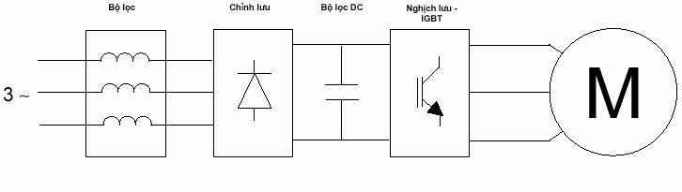
Hình 7.1. Sơ đồ khối bộ biến tần
Nguyên lý hoạt động biến tần.
Nguồn điện xoay chiều 1 pha hay 3 pha được chỉnh lưu và lọc thành nguồn 1 chiều bằng phẳng. Công đoạn này được thực hiện bởi bộ chỉnh lưu cầu diode và tụ điện. Điện áp một chiều này được biến đổi (nghịch lưu) thành điện áp xoay chiều 3 pha đối xứng. Công đoạn này hiện nay được thực hiện thông qua hệ IGBT (transistor lưỡng cực có cổng cách ly) bằng phương pháp điều chế độ rộng xung (PWM). Nhờ tiến bộ của công nghệ vi xử lý và công nghệ bán dẫn lực hiện nay, tần số chuyển mạch xung có thể lên tới dải tần số siêu âm nhằm giảm tiếng ồn cho động cơ và giảm tổn thất trên lõi sắt động cơ.
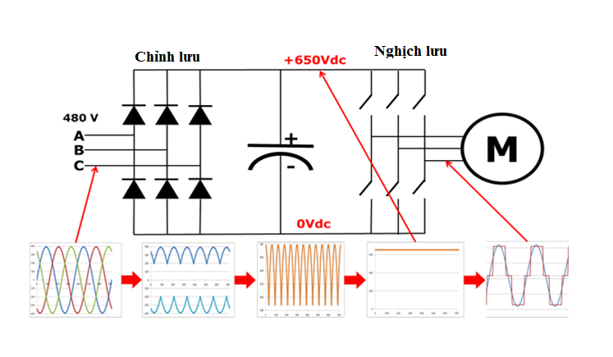
Hệ thống điện áp xoay chiều 3 pha ở đầu ra có thể điều chỉnh được giá trị biên độ và tần số vô cấp. Từ đó thay đổi được tốc độ động cơ

2. Đặc điểm và ứng dụng bộ biến tần

2.1. Đặc điểm
Lợi ích khi sử dụng biến tần
- Giúp động cơ khởi động êm, giảm mài mòn cơ khí
- Thay đổi tốc độ động cơ dễ dàng
- Đầy đủ các chức năng bảo vệ động cơ như quá dòng, quá áp, mất pha, đảo pha.. giúp tăng tuổi thọ động cơ.
- Tiết kiệm điện năng
- Tích hợp nhiều chức năng điều khiển khác giúp cải tiến công nghệ và tăng năng xuất sản xuất

2.2. Ứng dụng
Một trong những ứng dụng của biến tần là dùng để điều khiển tốc độ của động cơ 3 pha, Trong một số máy móc, dây chuyền thì thay vì sử dụng giải pháp cơ khí để thay đổi tốc độ như hộp giảm tốc có thay đổi được tỷ lệ truyền thì biến tần sẽ giải quyết được thay đổi tốc độ ở dạng vô cấp. Lưu ý là khi lắp biến tần để thay đổi tốc độ motor tuy nhiên sẽ có thể làm giảm momen định mức đầu ra của động cơ 3 pha. Trong trường hợp này do bản thân của mô tơ 3 pha sẽ bị giảm torque khi chạy ở dưới tốc độ định mức chứ không phải do biến tần.
Dựa vào đặc tính thay đổi tốc độ của motor thì người ta còn ứng dụng biến tần để giảm tiêu thụ điện năng của động cơ ở một số dạng tải như máy nén khí, máy ép-đùn nhựa, hệ thống quạt gió. Lượng điện năng tiết kiệm điện của từng ứng dụng phục thuộc rất nhiều vào thông số động cơ cũng như chế độ hoạt động của motor.
Biến tần còn có một ứng dụng khác được sử dụng rất nhiều trong trường hợp nhà xưởng chỉ có điện 1 pha nhưng lại máy móc lại có động cơ 3 pha. Trong trường hợp này người ta sẽ sử dụng biến tần vào 1 pha 220v ra 3 pha 220v để cho động cơ 3 pha hoạt động.
Việc gắn biến tần cho động cơ 3 pha còn giúp cho động cơ khởi động mềm hơn giúp bảo vệ hệ thống điện cũng như giảm sốc cơ khí cho động cơ. Biến tần còn giúp bảo vệ quá tải, quá áp, quá dòng trong quá trình hoạt động của motor.
Những ứng dụng phổ biến thường lắp biến tần trong thực tế như là băng tải, lò hơi, máy giặt công nghiệp, cầu trục nâng hạ, thang máy, máy đóng gói, máy móc ngành bao bì.

3. Bộ biến tần LS IC5
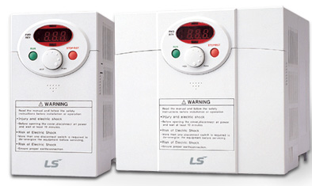
- Tên sản phẩm: Biến tần iC5 LS (Inverter iC5 LS)
- Điện áp đầu vào/ra: 1 pha 220V/ 3 pha 200 – 230V
- Tần số ngõ ra: 0 – 400 Hz
- Tần số ngõ vào: 50 – 60 Hz
- Truyền thông: Modbus RTU
- Phương pháp điều khiển: V/F và điều khiển véc tơ không cảm biến
- Nhiệt độ bảo quản: - 20 – 65 độ C
- Nhiệt độ thích nghi môi trường: -10 – 40 độ C.

3.1. Các dòng sản phẩm
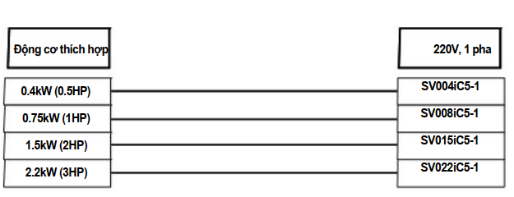
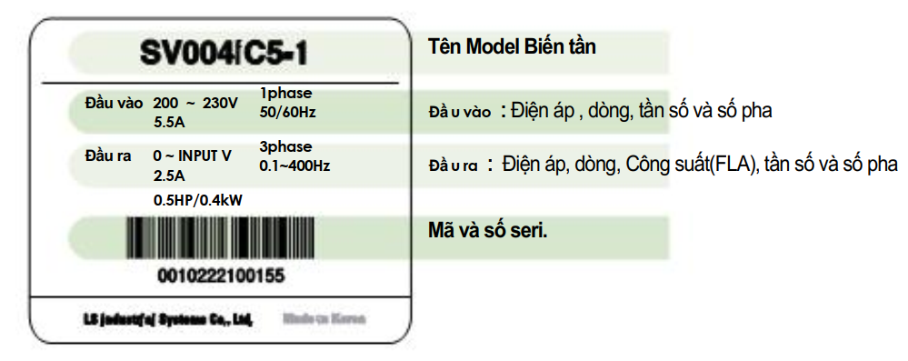

3.2. Đặc điểm kỹ thuật cơ bản
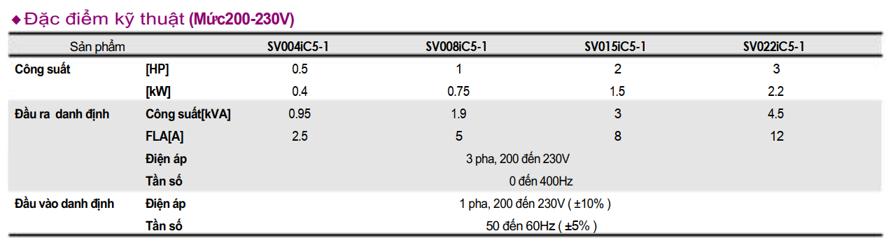

3.3. Sơ đồ đấu nối
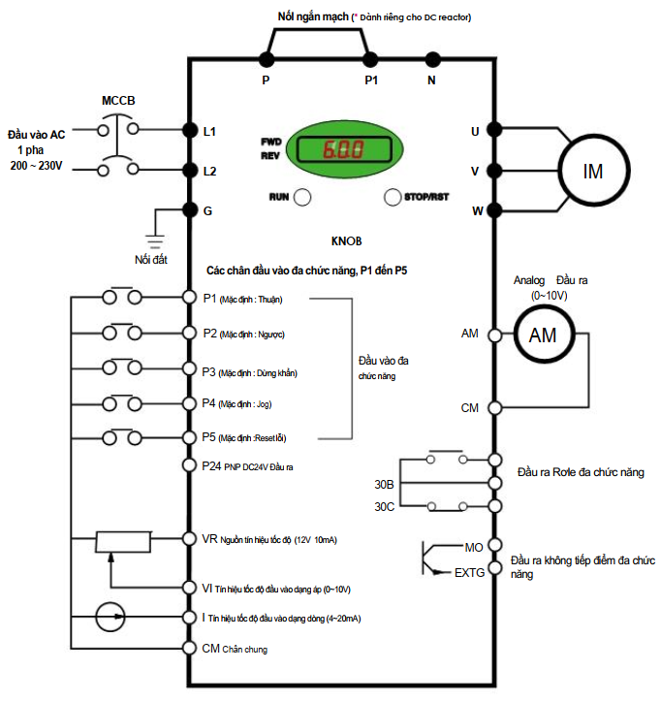
Hình 7.2 . Sơ đồ kết nối bộ biến tần

3.4. Cấu hình chân đấu
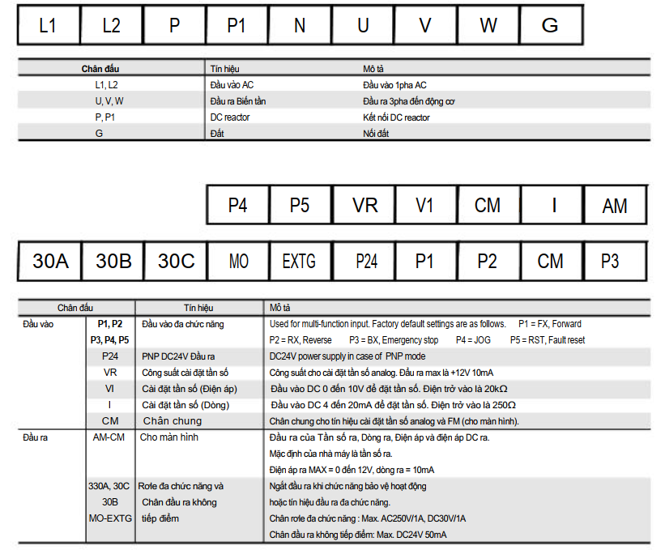

3.5. Màn hình hiển thị
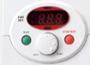
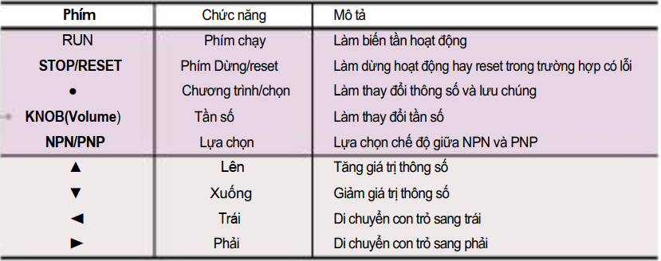

3.6. Các nhóm thông số:
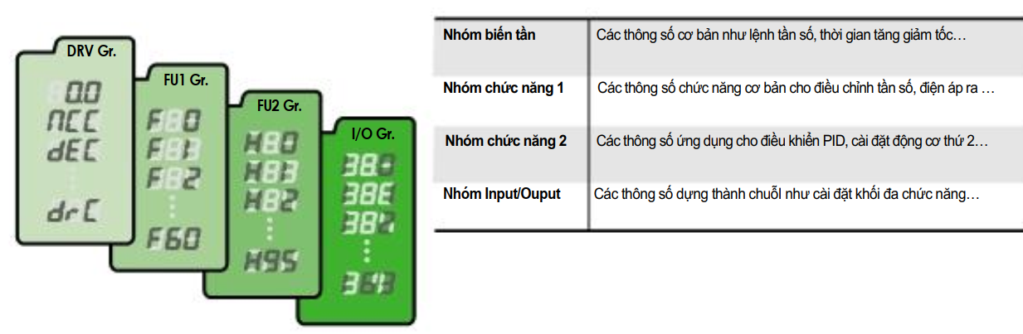

Để di chuyển giữa các nhóm chức năng ta dùng phím phải hoặc trái.
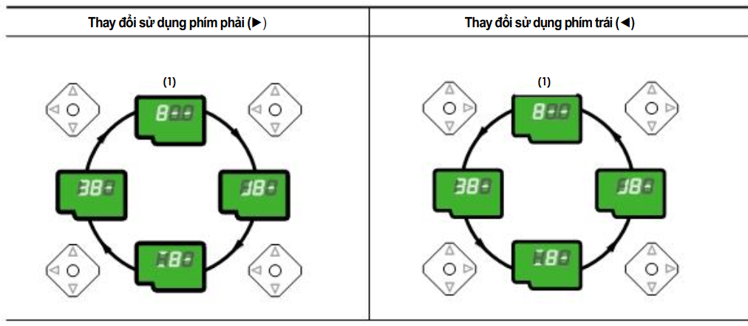
Để di chuyển giữa các mã trong các nhóm chức năng ta dùng phím lên hoặc xuống.
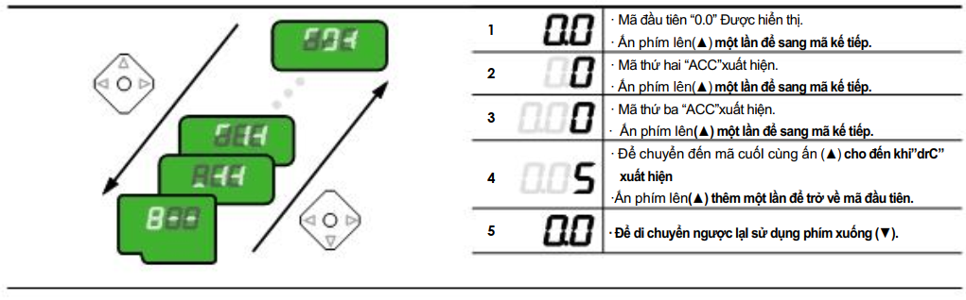
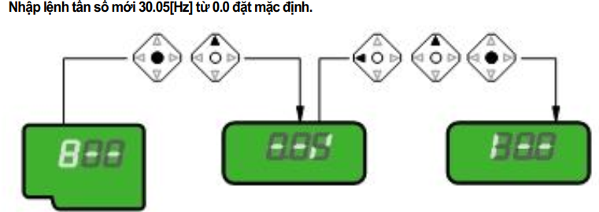
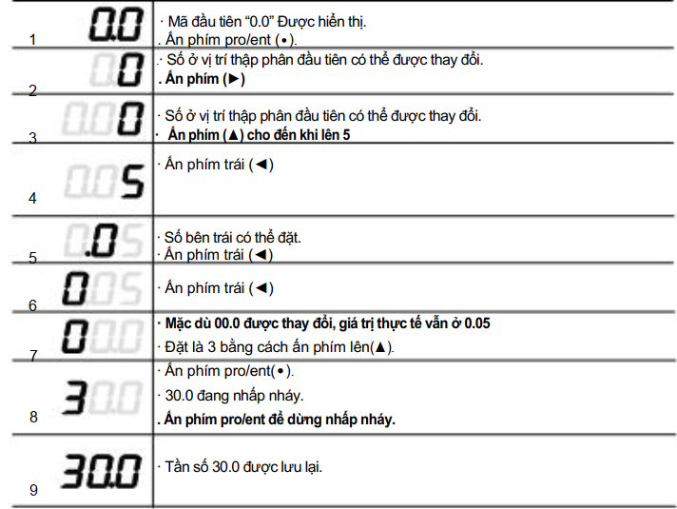

3.7. Mô tả một số thông số của chương trình
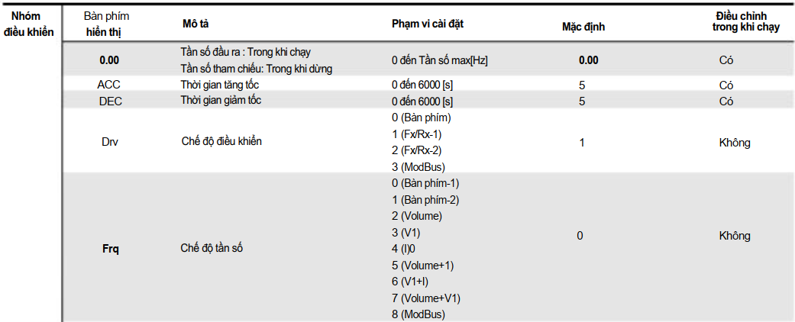
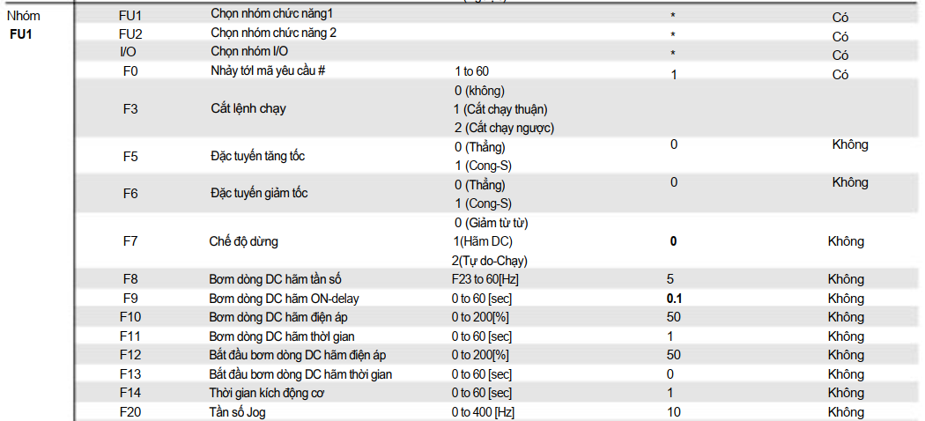
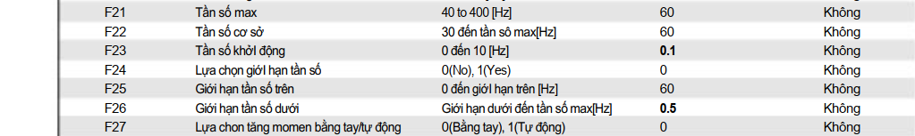
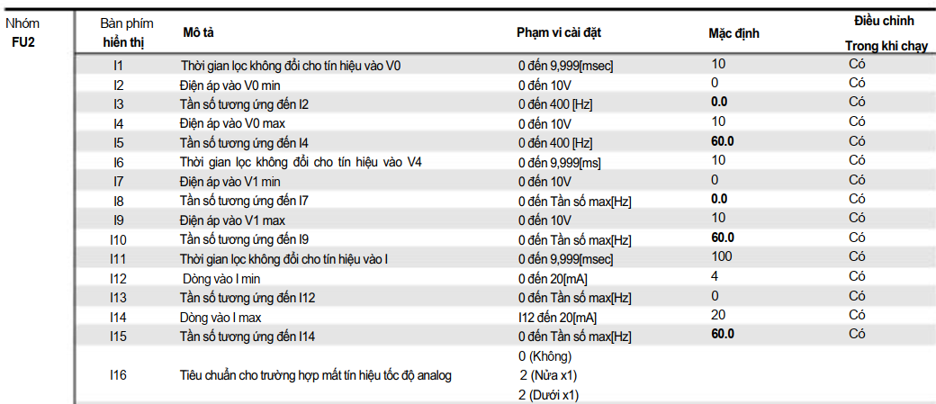
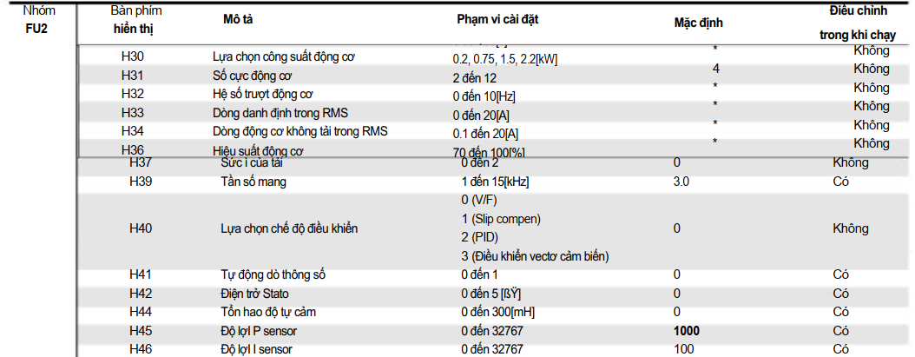

4. Thực hành cài đặt bộ biến tần

4.1. Điều kiện thực hiện

- Thiết bị, dụng cụ: Bàn thực hành điện tử công suất, đồng hồ VOM, máy hiện sóng

- Vật tư: Dây kết nối

4.2. Trình tự thực hiện
4.2.1. Cài đặt tần số ban đầu cho biến tấn (20 Hz) chạy/ dừng thông qua công bàn phím trên biến tần
Bước 1: Kết nối theo sơ đồ sau
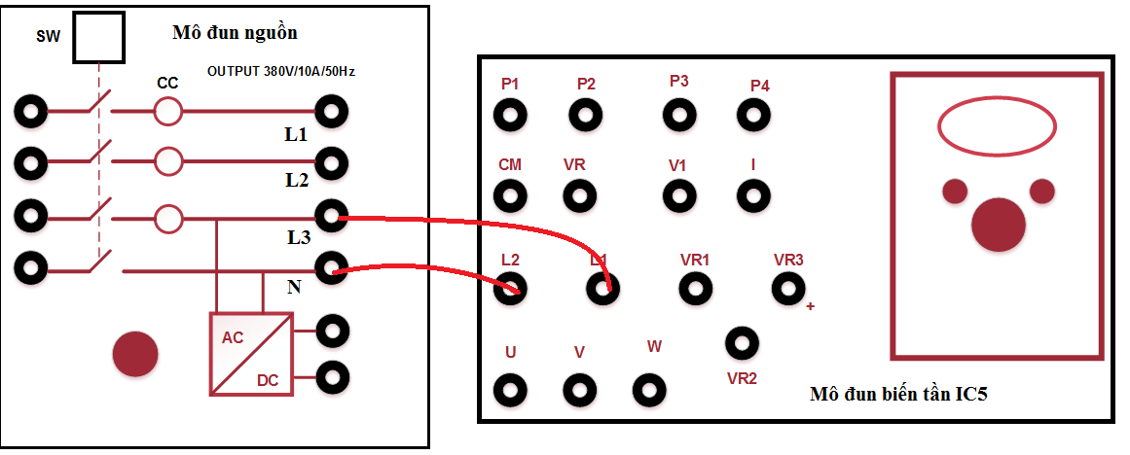
- Ngắt toàn bộ điện vào biến tần
- Chân R,S,T Kết nối với nguồn điện xoay chiều ba pha thông qua áp tô mát ba pha. Các chân U, V , W kết nối tới động cơ(không được kết nối chân U,V,W vào nguồn điện xoay chiều)
Bước 2: Cài đặt thông số biến tần
Nhóm lệnh | Mã | Thông số cài đặt
FU2 | H93 | 1
FU2 | H40 | 0
FU2 | H30 | …
FU2 | H31 | 4
FU2 | H33 | …..
FU2 | H36 | ….
DRV | 0.00 | 20
DRV | ACC | 5
DRV | DEC | 5
DRV | DrV | 0
DRV | Frq | 0
Bước 3: Vận hành
4.2.2. Cài đặt biến tần theo yêu cầu sau : Cài đặt tần số ban đầu cho biến tấn (20 Hz)+ Chạy thuân/Chạy ngược thông qua công tắc ngoài FX/RX
Bước 1: Kết nối phần cứng
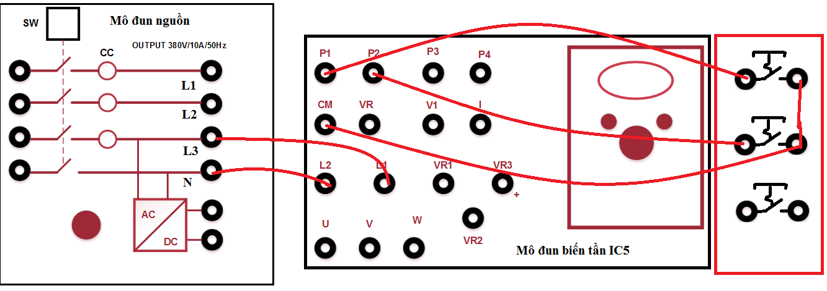
- Ngắt toàn bộ điện vào biến tần
- Chân R,S,T Kết nối với nguồn điện xoay chiều ba pha thông qua áp tô mát ba pha. Các chân U, V , W kết nối tới động cơ(không được kết nối chân U,V,W vào nguồn điện xoay chiều)
- Chân CM nối với chân P1 và P2 thông qua công tắc ở trạng thái thường mở
+ Khi chân CM kết nối với chân P1 (FX) động cơ quay thuận
+ Khi chân CM kết nối với chân P2 (RX) động cơ quay ngược
Bước 2: Cài đặt thông số biến tần
Nhóm lệnh | Mã | Thông số cài đặt
FU2 | H93 | 1
FU2 | H40 | 0
FU2 | H30 | …
FU2 | H31 | 4
FU2 | H33 | …..
FU2 | H36 | ….
DRV | 0.00 | 20
DRV | ACC | 5
DRV | DEC | 5
DRV | DrV | 1
DRV | Frq | 0
I/0 Gr | I20 | 0
I/0 Gr | I21 | 1
Bước 3: Vận hành
4.2.3. Dùng biến trở (Núm chỉnh) điều chỉnh tốc độ động cơ. Chạy thuân/Chạy ngược thông qua công tắc ngoài FX/RX
Bước 1: Kết nối phần cứng
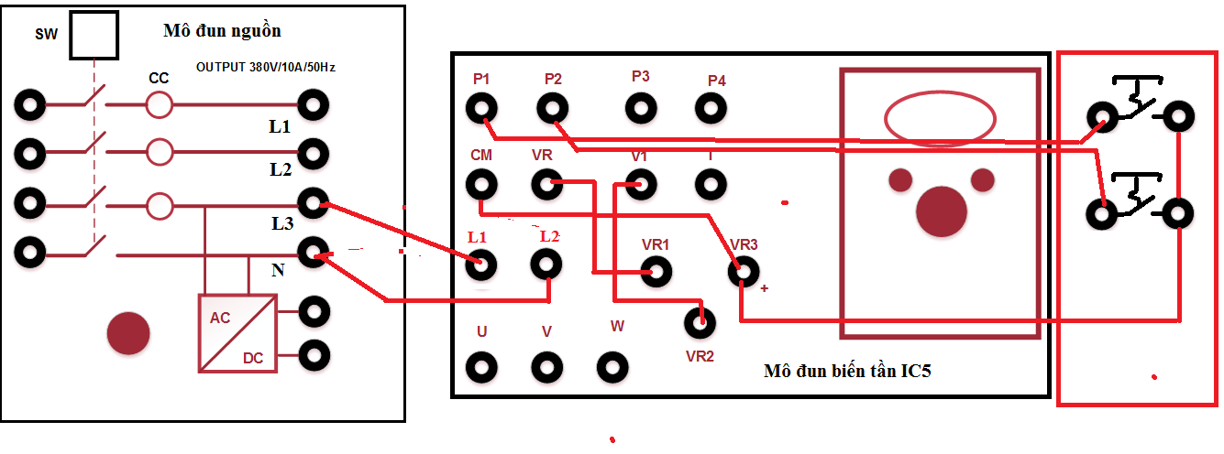
- Chân R,S,T Kết nối với nguồn điện xoay chiều ba pha thông qua áp tô mát ba pha. Các chân U, V , W Kết nối tới động cơ.
- Chân CM nối với chân P1 và P2 thông qua công tắc ở trạng thái thường mở
+ Khi chân CM kết nối với chân P1 (FX) động cơ quay thuận
+ Khi chân CM kết nối với chân P2 (RX) động cơ quay ngược
- Đấu biến trở vào chân CM, V1 và VR
Bước 2: Cài đặt thông số biến tần
Nhóm lệnh | Mã | Thông số cài đặt
FU2 | H93 | 1
FU2 | H40 | 0
FU2 | H30 | …
FU2 | H31 | 4
FU2 | H33 | …..
FU2 | H36 | ….
DRV | 0.00 | 20
DRV | ACC | 5
DRV | DEC | 5
DRV | DrV | 1
DRV | Frq | 3
FU1 | F21 | 60
FU1 | F22 | 60
I/O Gr | I12 | 0
I/O Gr | I13 | 0
I/O Gr | I14 | 10
I/O Gr | I15 | 50
Bước 3: Vận hành
CÂU HỎI VÀ BÀI TẬP
Câu 1: Trình bày cấu tạo và nguyên lý hoạt động bộ biết tần ?
Câu 2: Cài đặt biến tần điều chỉnh tốc độ động cơ bằng biến trở. Chạy thuân/Chạy ngược thông qua công tắc ngoài FX/RX ?

TÀI LIỆU THAM KHẢO
[1] Quách Thanh Hải, Giáo trình điện tử công suất, NXB Đại học Quốc Gia 2021
[2] Đoàn Hòa Minh, Giáo trình thí nghiệm điện tử công suất, Trường ĐH Cần Thơ 2020
[3] Đỗ Đức Trí, Vương Thị Ngọc Hân, Giáo trình ứng dụng PSIM trong điện tử công suất, NXB ĐHQG TP HCM 2019
[4] Đặng Văn Đào, Kỹ Thuật Điện, NXB Giáo Dục 2014.
[5] Nguyễn Đình Bảo, Điện tử căn bản T1, NXB KHKT 2020
[6] Nguyễn Đình Bảo, Điện tử căn bản T2, NXB KHKT 2020
[7] Lê Hoàng Minh, Lê Thanh Đạo, Bùi Thị Tuyết Đan, Giáo trình thực hành điện tử công suất mạch chỉnh lưu, Đại học Quốc gia TP Hồ Chí Minh 2017

